РЕПУБЛИКА БЪЛГАРИЯ

Министерство на земеделието и храните
Изпълнителна агенция по сортоизпитване, апробация и семеконтрол



С РЕЗУЛТАТИ ОТ СОРТОИЗПИТВАНЕ НА ПРИЗНАТИ ЗА ВПИСВАНЕ В СПИСЪК „А“ НА ОФИЦИАЛНАТА СОРТОВА ЛИСТА НА РЕПУБЛИКА БЪЛГАРИЯ СОРТОВЕ ОТ ВИДОВЕ РАСТЕНИЯ
ПРЕЗ 2023 ГОДИНА

ИАСАС, София
СЪДЪРЖАНИЕ:

Сорт Стр.

МАСЛОДАЙНИ И ВЛАКНОДАЙНИ КУЛТУРИ – OIL AND FIBRE PLANTS

ФЪСТЪЦИ – Arachis hipogaea L.

1. Адата (Adata) 5

МАСЛОДАЙНА РАПИЦА – Brassica napus L.

Рапица (зимна)

1. KWS Eidos 6
2. LG Antigua 6
3. LG Austin 7

Рапица (зимна) за технология „Клиърфийлд (Clearfield®)“

3. INV1466 CL CR 7
4. KWS Sauros CL 8
5. LG Constructor CL 9
6. SY Robot CL 9

КОНОП – Cannabis sativa L.

Коноп (за семена за фураж и храна)

1. Arizona Dream 10
2. Auto Power 1 11
3. Morning Glory 11
4. Троянка I (Troyanka I) 12
5. Western Cherry 12

ПАМУК – Gossypium L.

Памук (с бял цвят на влакното)

1. Calvin 13
2. Ivan 14
3. Орфей (Orfey) 14
4. Селена (Selena) 15
5. Снежина (Snejina) 15
6. Vladimir 16

СЛЪНЧОГЛЕД – Helianthus annuus L.

Слънчоглед маслодаен

1. LG50643 16
2. LID1028L 17

Слънчоглед маслодаен за технология „Клиърфийлд (Clearfield®)“

3. AGR05 18

Слънчоглед маслодаен за технология „Клиърфийлд Плюс (Clearfield® Plus)“

4. 1021L CLP 19
5. 1043L CLP 20
6. 1047L CLP 21
7. LG50550 CLP 21

Слънчоглед маслодаен за технология „Експрес Сън (Express Sun) “

8. 5053L SU 22

Слънчоглед високоолеинов за технология „Клиърфийлд (Clearfield®)“

9. LG58561 CL 23

Слънчоглед високоолеинов за технология „Сулфо (Sulfo)“

10. ES Aromatic SU 24

СОЯ – Glycine max L.

1. Calgary 25
2. Erie 26
3. Maestro 26
4. Newport 27
5. Riverton 27

ЗЪРНЕНИ КУЛТУРИ – CEREALS

ОРИЗ – Oryza sativa L.

С бял цвят на зърното

1. Keshan 28

Ориз със светло кафяв цвят на зърното за технология „Клиърфийлд (Clearfield®)“

2. Shimshek 29

ТРИТИКАЛЕ – ×Triticosecale Wittm. ex A. Camus

Зимно, фуражно, за зърно

1. Андроник (Andronik) 30
2. Хелион 1 (Helion 1) 30

ПШЕНИЦА – Triticum aestivum L.

Зимна обикновена пшеница

Група А

1. Касиди (Kasidi) 31
2. Нинти (Ninti) 32

Група Б

3. BG Tenzia 33
4. Юлита (Julita) 34

5. LG Astrolabe 34
6. LG Auriga 35

Група В

7. Боил (Boil) 36
8. LG Asterion 36

Пролетна обикновена пшеница

9. Bolton 37

ЦАРЕВИЦА – Zea mays L.

За зърно

ФАО 300 – 399

1. Anchorage 38
2. LG31305 39
3. LG31332 39
4. LG31390 40

ФАО 400 – 499

4. Celerina 40

ФАО 500 – 599

5. GW8437 41
6. Кнежа 576 (Kneja 576) 41

ФАО 600 – 699

7. GW1261 42
8. Кнежа 652 (Kneja 652) 43
9. Кнежа 653 (Kneja 653) 43

ТЮТЮН – Nicotiana tabacum L.

Едролистен

1. Виржиния 0842 (Virginia 0842) 44

МАСЛОДАЙНИ И ВЛАКНОДАЙНИ КУЛТУРИ
OIL AND FIBRE PLANT

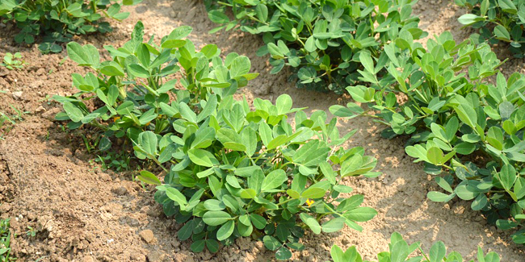

ФЪСТЪЦИ
Arachis hipogaea L.

Arachis hipogaea L.

Сорт „АДАТА“ (ADATA)

ЗАЯВИТЕЛ: Институт по Растителни Генетични Ресурси „Константин Малков“ – Садово, Република България.

БИОЛОГИЧНИ И СТОПАНСКИ КАЧЕСТВА: Сортът е изпитван в опитните полета на ИАСАС при поливни условия две години, през периода 2021 – 2022 година.

Средно за периода са получени 365 kg/da плодове, 105,9% към средния стандарт и 259 kg/da семена или 101,8% към средния стандарт, формиран от сортовете „Калина“ и „Кремена“.

Вегетационният период на сорта е по-кратък – 124 дни, при 129 дни за средния стандарт.

Превишава го по средно тегло на плодовете и по брой на плодовете в едно растение, съответно 50,0 g, при 41,4 g и 29 броя, при 28 броя за средния стандарт.

Съдържанието на масло е по-високо. Средно 45,4%, при 43,7% за средния стандарт. Изравнява се по съдържание на суров протеин – 31,1%, при 31,7% абс.с.в. за средния стандарт.

Сортът превишава средния стандарт по добив на масло – 117,8 kg/da, при 110,9 kg/da за средния стандарт. По добивът на протeин отстъпва – 79,0 kg/da, при 80,3 kg/da за средния стандарт.

Масата на 1000 семена е 580 g абс.с.в., при 531 g абс.с.в за средния стандарт. Сортът се изравнява по рандеман – 70,0%, при 70,4% за средния стандарт. Индексът на изправеност на хабитуса е висок, при среден за средния стандарт. Процентът на плодовете с неузрели семена е по-нисък – 3,5%, при 4,5% за средния стандарт.

На естествен инфекциозен фон сортът е чувствителен към фузарийно увяхване с максимално нападение съответно до 42% и 37%, при проявена чувствителност за сорт „Калина“. Нападение от склероцийно увяхване при сорта и сортовете стандарти не е установено.

На изкуствен инфекциозен фон сортът е средно устойчив към фузарийно увяхване, при чувствителност за сорт „Кремена“.

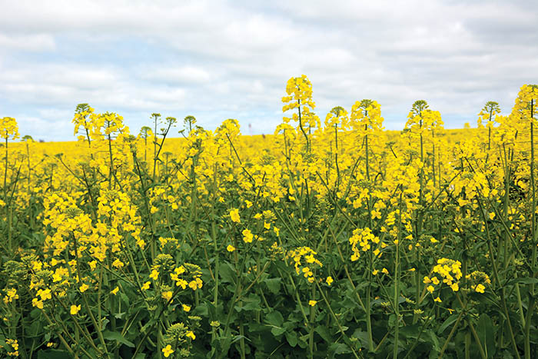

МАСЛОДАЙНА РАПИЦА
Brassica napus L.

Рапица (зимна)

Brassica napus L.

Хибрид „KWS EIDOS“

ЗАЯВИТЕЛ: „KWS SAAT SE“, Федерална република Германия.

БИОЛОГИЧНИ И СТОПАНСКИ КАЧЕСТВА: Хибридът е изпитван за биологични и стопански качества в опитните полета на ИАСАС, през периода 2021 – 2022 година.
Средно за периода са получени 227 kg/da семена или 105,9 % към средния стандарт, формиран от хибридите „Mercedes“ и „Umberto KWS“.
Продължителността на вегетационния период е средно 257 дни, наравно със средния стандарт.
Височината на растението до най-долното разклонение е малка – 39 cm, при 34 cm за средния стандарт.
На естествен инфекциозен фон при хибрида е установено нападение от чернилка до 3,8%, при 16,3% за „Mercedes“. Не е установено нападение от склеротиния. Към фомоза хибрида е средно устойчив и максимално нападение до 13,8%, при средна устойчивост и нападение до 17,5% за „Umberto KWS“.
През периода на изпитване при хибрида и хибридите стандарти не е установено полягане на растенията и разпукване на шушулките.
Съдържанието на глюкозинолати в шрота е средно – 17,2 m.mol/g, при средно – 12,8 m.mol/g шрот за средния стандарт и на проба от авторски семена – 23,3 m.mol/g шрот.
Хибридът е със средно съдържание на сурови влакнини (целулоза) – средно 13,70%, при високо 14,25 % за средния стандарт. Масленото съдържание е много ниско – 35,7%, при много ниско – 35,1% за средния стандарт. Съдържанието на ерукова киселина в маслото е ниско за хибрида – 0,01%, наравно със средния стандарт и на проба от авторски семена от хибрида – <0,05%.

Brassica napus L.

Хибрид „LG ANTIGUA“

ЗАЯВИТЕЛ: „Лимагрейн България“ ЕООД, Република България.

БИОЛОГИЧНИ И СТОПАНСКИ КАЧЕСТВА: Хибридът е изпитван за биологични и стопански качества в опитните полета на ИАСАС през 2021 и 2022 година.
Средно за периода са получени 239 kg/da семена или 111,4 % към средния стандарт, формиран от хибридите „Mercedes“ и „Umberto KWS“.
Продължителността на вегетационния период е средно 258 дни, при 257 дни за средния стандарт.
Височината на растението до най-долното разклонение е 40 cm, при 34 cm за средния стандарт.
На естествен инфекциозен фон при хибрида не е установено нападение от болести, при средна устойчивост и максимално нападение до 16,3% от чернилка и до 8,8% от склеротиния за „Mercedes“. Към фомоза хибрида е средно устойчив при максимално нападение до 8,8%, при средна устойчивост и нападение до 17,5% за „Umberto KWS“.
През периода на изпитване при хибрида и хибридите стандарти не е установено полягане на растенията и разпукване на шушулките.
Съдържанието на глюкозинолати в шрота е средно – 11,1 m.mol/g, при средно – 12,8 m.mol/g шрот за средния стандарт и на проба от авторски семена – 18,1 m.mol/g шрот. Хибридът е с много високо съдържание на сурови влакнини (целулоза) – средно 16,20%, при високо 14,25 % за средния стандарт. Масленото съдържание е много ниско – 35,5 %, при много ниско 35,1% за средния стандарт. Съдържанието на ерукова киселина в маслото е ниско за хибрида – 0,01%, наравно със средния стандарт и на проба от авторски семена от хибрида - 0,07%.

Brassica napus L.

Хибрид „LG AUSTIN“

ЗАЯВИТЕЛ: „Лимагрейн България“ ЕООД, Република България.

БИОЛОГИЧНИ И СТОПАНСКИ КАЧЕСТВА: Хибридът е изпитван за биологични и стопански качества в опитните полета на ИАСАС през периода 2021 – 2022 година.
Средно за периода са получени 234 kg/da семена или 109,4 % към средния стандарт, формиран от хибридите „Mercedes“ и „Umberto KWS“.
Продължителността на вегетационния период е средно 258 дни, при 257 дни на средния стандарт.
Височината на растението до най-долното разклонение е малка – 34 cm, наравно със средния стандарт.
На естествен инфекциозен фон при хибрида не е установено нападение от болести, при средна устойчивост и максимално нападение до 16,3% от чернилка и до 8,8% от склеротиния за „Mercedes“. Към фомоза хибрида е средно устойчив и максимално нападение до 13,8%, при средна устойчивост и нападение до 17,5% за „Umberto KWS“.
През периода на изпитване при хибрида и хибридите стандарти не е установено полягане на растенията и разпукване на шушулките.
Съдържанието на глюкозинолати в шрота е средно – 10,3 m.mol/g, при средно – 12,8 m.mol/g шрот за средния стандарт и на проба от авторски семена – 13,5 m.mol/g шрот. Хибридът е със средно съдържание на сурови влакнини (целулоза) – средно 13,15%, при високо 14,25 % за средния стандарт. Масленото съдържание е много ниско – 35,3 %, при много ниско – 35,1% за средния стандарт. Съдържанието на ерукова киселина в маслото е ниско за хибрида – 0,01%, наравно със средния стандарт и за проба от авторски семена от хибрида – <0,05%.

Рапица (зимна) за технология „Клиърфийлд (Clearfield®)“

Brassica napus L.

Хибрид „INV1466 CL CR“

ЗАЯВИТЕЛ: „БАСФ“ ЕООД, Република България.

БИОЛОГИЧНИ И СТОПАНСКИ КАЧЕСТВА: Хибридът е изпитван за биологични и стопански качества в опитните полета на ИАСАС през периода 2021 – 2022 година.
Изпитван е и се препоръчва за приложение с технологията „Клиърфийлд (Clearfield®)“ на фирма „БАСФ“. През периода на изпитване всички опити са проведени с вегетативно третиране с продукта „Клеранда“ – 200 ml/da, приложен с прилепител „Деш ХЦ“ – 100 ml/da – във фаза „2-6 лист“ на културата (наесен), за да се установи действието на технологията върху развитието на хибрида и плевелите. След третирането не са установени повреди за хибрида и хибридите стандарти „PT200 CL“ и „Edimax CL“, формиращи средния стандарт. В Опитно поле по сортоизпитвани с. Бръшлен през 2021 г. хибридът е сравняван със стандарт, формиран от всички хибриди в опита.
Средно за периода на изпитване са получени 185 kg/da семена или 95,6 % към средния стандарт.
Продължителността на вегетационния период е 257 дни, при 258 дни за средния стандарт.
Височината на растението до най-долното разклонение е малка – средно за периода – 36 cm, наравно със средния стандарт.
Хибридът е устойчив към чернилка, с нападение до 3,8%, при средна устойчивост и максимално нападение до 18,8% за хибрид „PT200 CL“. Хибридът не се напада от склеротиния, при средна устойчивост и нападение до 7,5% за „PT200 CL“. Към фомоза хибридът е средно устойчив, с нападение до 17,5%, при нападение до 20,0% за „Edimax CL“.
През периода на изпитване при хибрида и хибридите стандарти не е установено полягане на растенията и разпукване на шушулките.
Съдържанието на глюкозинолати в шрота за хибрида е средно – 18,3 m.mola/g, при средно – 15,9 m.mola/g шрот за средния стандарт и на проба от авторски семена – 21,2 m.mola/g шрот. Съдържанието на сурови влакнини (целулоза) е средно – 14,95%, при ниско за средния стандарт – 12,55%. Масленото съдържание за хибрида и средния стандарт е много ниско, съответно 38,7 % и 35,4%. Съдържанието на ерукова киселина в маслото е ниско – 0,01%, наравно със средния стандарт и на средна проба от авторски семена на хибрида – <0,05%.

Brassica napus L.

Хибрид „KWS SAUROS CL“

ЗАЯВИТЕЛ: „КWS Momont Recherche SARL“, Франция.

БИОЛОГИЧНИ И СТОПАНСКИ КАЧЕСТВА: Хибридът е изпитван за биологични и стопански качества в опитните полета на ИАСАС през периода 2020 – 2022 година.
Изпитван е и се препоръчва за приложение с технологията „Клиърфийлд (Clearfield®)“ на фирма „BASF“. През периода на изпитване всички опити са проведени с вегетативно третиране с продукта „Клеранда“ – 200 ml/da, приложен с прилепител „Деш ХЦ“– 100 ml/da – във фаза „2-6 лист“ на културата (наесен), за да се установи действието на технологията върху развитието на хибрида и плевелите. След третирането не са установени повреди за хибрида и хибридите стандарти „PT200 CL“ и „Edimax CL“, формиращи средния стандарт. В Опитно поле по сортоизпитване с. Бръшлен през 2021 г. хибридът е сравняван със стандарт, формиран от всички хибриди в опита.
Средно за периода на изпитване са получени 213 kg/da семена, 97,6% към средния стандарт.
Продължителността на вегетационния период средно за периода е 258 дни, наравно със средния стандарт.
Височината на растението до най-долното разклонение е малка – средно за периода – 37 cm, наравно със средния стандарт.
Хибридът е средно устойчив към чернилка, с нападение до 11,3%, при средна устойчивост и максимално нападение до 18,8% за хибрид „PT200 CL“. Хибридът е устойчив към склеротиния с нападение до 3,8%, при средна устойчивост и нападение до 7,5% за „PT200 CL“. Към фомоза хибридът е средно устойчив, с нападение до 17,5%, при нападение до 20,0% за „Edimax CL“.
През периода на изпитване при хибрида и хибридите стандарти не е установено полягане на растенията и разпукване на шушулките.
Съдържанието на глюкозинолати в шрота за хибрида е средно – 17,0, при средно – 16,3 m.mola/g шрот за средния стандарт и проба от авторски семена – 17,9 m.mola/g шрот. Съдържанието на сурови влакнини (целулоза) е високо – 16,0%, при високо за средния стандарт – 15,0%. Масленото съдържание е средно – 44,2%, при ниско – 43,1% за средния стандарт. Съдържанието на ерукова киселина в маслото е ниско – 0,05%, при ниско 0,12% за средния стандарт и на средна проба от авторски семена на хибрида – 0,06%.

Brassica napus L.

Хибрид „LG Constructor CL“

ЗАЯВИТЕЛ: „Лимагрейн България“ ЕООД, Република България.

БИОЛОГИЧНИ И СТОПАНСКИ КАЧЕСТВА: Хибридът е изпитван за биологични и стопански качества в опитните полета на ИАСАС през периода 2021 – 2022 година.

Изпитван е и се препоръчва за приложение с технологията „Клиърфийлд (Clearfield®)“ на фирма „БАСФ“. През периода на изпитване всички опити са проведени с вегетативно третиране с продукта „Клеранда“– 200 ml/da, приложен с прилепител „Деш ХЦ“– 100 ml/da – във фаза „2-6 лист“ на културата (наесен), за да се установи действието на технологията върху развитието на хибрида и плевелите. След третирането не са установени повреди за хибрида и хибридите стандарти „PT200 CL“ и „Edimax CL“, формиращи средния стандарт. В Опитно поле по сортоизпитване с. Бръшлен през 2021 г. хибридът е сравняван със стандарт, формиран от всички хибриди в опита.

Средно за периода на изпитване са получени 237 kg/da семена или 122,3 % към средния стандарт.

Продължителността на вегетационния период е 257 дни, при 258 дни за средния стандарт.

Височината на растението до най-долното разклонение е малка – средно за периода – 36 cm, при малка – 35 cm за средния стандарт.

През периода на изпитване при хибрида не е установено нападение от чернилка, при средна устойчивост и максимално нападение до 18,8% за хибрид „PT200 CL“. Хибридът е устойчив към склеротиния с нападение до 1,3%, при средна устойчивост и нападение до 7,5% за „PT200 CL“. Към фомоза хибридът е средно устойчив, с нападение до 6,3%, при нападение до 20,0% за „Edimax CL“.

През периода на изпитване при хибрида и хибридите стандарти не е установено полягане на растенията и разпукване на шушулките.

Съдържанието на глюкозинолати в шрота за хибрида е средно – 12,8 m.mola/g, при средно – 15,9 m.mola/g шрот за средния стандарт и на проба от авторски семена – 21,1 m.mola/g шрот. Съдържанието на сурови влакнини (целулоза) е ниско – 11,6%, при ниско за средния стандарт – 12,55%. Масленото съдържание за хибрида и средния стандарт е много ниско, съответно – 37,8 % и 35,35%. Съдържанието на ерукова киселина в маслото е ниско – 0,01%, наравно със средния стандарт и на средна проба от авторски семена на хибрида – <0,05%.

Brassica napus L.

Хибрид „SY Robot CL“

ЗАЯВИТЕЛ: „Синджента България“ ЕООД, Република България.

БИОЛОГИЧНИ И СТОПАНСКИ КАЧЕСТВА: Хибридът е изпитван за биологични и стопански качества в опитните полета на ИАСАС през периода 2021 – 2022 година.

Изпитван е и се препоръчва за приложение с технологията „Клиърфийлд (Clearfield®)“ на фирма „БАСФ“. През периода на изпитване всички опити са проведени с вегетативно третиране с продукта „Клеранда“– 200 ml/da, приложен с прилепител „Деш ХЦ“– 100 ml/da – във фаза „2-6 лист“ на културата (наесен), за да се установи действието на технологията върху развитието на хибрида и плевелите. След третирането не са установени повреди за хибрида и хибридите стандарти PT200 CL и Edimax CL, формиращи средния стандарт. В Опитно поле по сортоизпитване с. Бръшлен през 2021 г. хибридът е сравняван със стандарт, формиран от всички хибриди в опита.

Средно за периода на изпитване са получени 190 kg/da семена или 97,9% към средния стандарт.

Продължителността на вегетационния период е 258 дни, при 259 дни за средния стандарт.

Височината на растението до най-долното разклонение е малка – 35 cm, при 36 cm за средния стандарт.

Хибридът е средно устойчив към чернилка, с нападение до 10,0%, при средна устойчивост и максимално нападение до 18,8% за хибрид „PT200 CL“. Хибридът е средно устойчив към склеротиния, при средна устойчивост и нападение до 7,5% за „PT200 CL“. Към фомоза хибридът е средно устойчив, с нападение до 16,3% , при нападение до 20,0% за „Edimax CL“.

През периода на изпитване при хибрида и хибридите стандарти не е установено полягане на растенията и разпукване на шушулките.

Съдържанието на глюкозинолати в шрота за хибрида е средно – 18,6 m.mola/g, при средно – 15,9 m.mola/g шрот за средния стандарт и на проба от авторски семена – високо – 27,0 m.mola/g шрот. Съдържанието на сурови влакнини (целулоза) е средно – 13,45%, при ниско за средния стандарт – 12,55%. Масленото съдържание за хибрида и средният стандарт е много ниско, съответно – 35,65 % и 35,35% за средния стандарт. Съдържанието на ерукова киселина в маслото е ниско – 0,01%, наравно със средния стандарт и на средна проба от авторски семена на хибрида – <0,05%.

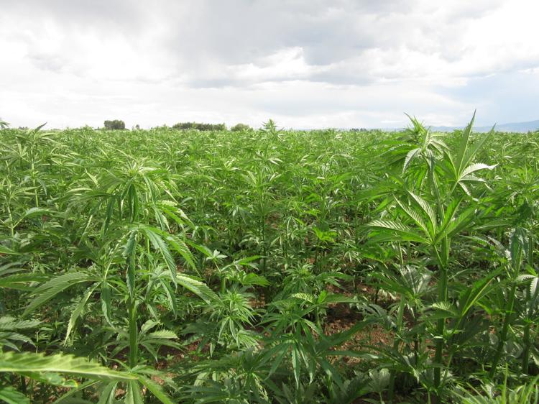

КОНОП ЗА СЕМЕНА
ЗА ФУРАЖ И ХРАНА
Cannabis sativa L.

Cannabis sativa L.

Сорт „ARIZONA DREAM“

Признат, съгласно чл. 16, ал. 2, изр. 2 от ЗППМ и чл. 11, ал. 2 от Наредба № 7: за ново функционално направление.

ЗАЯВИТЕЛ: „ Комерг Груп “ ЕООД, Република България.

БИОЛОГИЧНИ И СТОПАНСКИ КАЧЕСТВА: Сортът е изпитван за биологични и стопански качества в опитните полета на ИАСАС през периода 2020 – 2022 година.

Средно за периода са получени 103 kg/da семена, при 115 kg/da изразено в процентно съотношение 89,5% „към средния стандарт“, формиран от всички сортове включени в опита.

Съдържанието на масло средно за периода на изпитване е по-ниско 27,69%, при 27,88%. за средния стандарт.

Превишава средния стандарт с 2,5% по съдържание на суров протеин средно – 24,37%, при 23,77%.

Сортът отстъпва на средния стандарт по добив на масло – 29,8 kg/da, при 32,5 kg/da и по добив на суров протеин – 25,3 kg/da, при 27,5 kg/da за средния стандарт.

По продължителност на вегетационният период се изравнява със средния стандарт – 190 дни. Пълен цъфтеж при сорта настъпва в периода 24 Юни – 06 Август.

Броят растения при реколтиране е 37 на кв. м., при 38 броя на кв. м. за средният стандарт.

Височината на растението е 225 cm, при 214 cm за средния стандарт.

Съдържанието на тетрахидроканабинол е под 0,2% през периода на изпитване при всички проведени опити, с изключение на опита в ОПС – Бръшлен през 2020 г.,

Cannabis sativa L.

Сорт „AUTO POWER 1“

Признат, съгласно чл. 16, ал. 2, изр. 2 от ЗППМ и чл. 11, ал. 2 от Наредба № 7: за ново функционално направление.

ЗАЯВИТЕЛ: „Си Би Ди Сийд Ауто Флауър“ ЕООД, Република България.

БИОЛОГИЧНИ И СТОПАНСКИ КАЧЕСТВА: Сортът е изпитван за биологични и стопански качества в опитните полета на ИАСАС през периода 2021 – 2022 година.

Средно за периода са получени 182 kg/da семена, при 208 kg/da изразено в процентно съотношение 87,7% „към средния стандарт “, формиран от всички сортове включени в опита.

Съдържанието на масло средно за периода на изпитване е по-ниско 27,41%, при 28,34% за средния стандарт.

Превишава средния стандарт с 10,4% по съдържание на суров протеин средно – 27,84%, при 25,23%.

Сортът отстъпва на средния стандарт по добив на масло – 52,2 kg/da, при 59,5 kg/da и по добив на суров протеин – 38,2 kg/da, при 54,1 kg/da за средния стандарт.

Сортът е с по-кратък вегетационен период – средно 113 дни, при 148 дни за средния стандарт. Пълен цъфтеж при сорта настъпва в периода 30 Май – 06 Юли.

Броят растения при реколтиране е 258 на кв. м броя, при 178 броя на кв. м. за средният стандарт.

Височината на растенията е 54 cm, при 133 cm за средния стандарт.

Съдържанието на тетрахидроканабинол е под 0,2% през периода на изпитване при всички проведени опити.

Cannabis sativa L.

Сорт „MORNING GLORY“

Признат, съгласно чл. 16, ал. 2, изр. 2 от ЗППМ и чл. 11, ал. 2 от Наредба № 7: за ново функционално направление.

ЗАЯВИТЕЛ: „Комерг Груп“ ЕООД, Република България.

БИОЛОГИЧНИ И СТОПАНСКИ КАЧЕСТВА: Сортът е изпитван за биологични и стопански качества в опитните полета на ИАСАС през периода 2021 – 2022 година.
Средно за периода са получени 128 kg/da семена, при 107 kg/da изразено в процентно съотношение 120,3% „към средния стандарт“, формиран от всички сортове включени в опита.
Съдържанието на масло средно за периода на изпитване е по-високо 30,36%, при 28,22% за средния стандарт.
По съдържание на суров протеин се изравнява със средния стандарт – средно за периода – 23,18%, при 23,54%.
Сортът превишава значително по добив на масло – 39,0 kg/da, при 30,9 kg/da средния стандарт.
Средно за периода отстъпва на средният стандарт по добив на суров протеин – 22,2 kg/da, при 25,3 kg/da.
По продължителност на вегетационният период сe изравнява със средния стандарт – 204 дни. Пълен цъфтеж при сорта настъпва в периода 15 Юни – 06 Август.
Броят растения при реколтиране е равен на средния стандарт – 41 броя на кв. м.
Височината на растенията е 213 cm, при 221 cm за средния стандарт.
Съдържанието на тетрахидроканабинол е под 0,2% през периода на изпитване при всички проведени опити.

Cannabis sativa L.

Сорт „ТРОЯНКА I“ (TROYANKA I)

Признат, съгласно чл. 16, ал. 2, изр. 2 от ЗППМ и чл. 11, ал. 2 от Наредба № 7: за ново функционално направление.

ЗАЯВИТЕЛ: „Ребел Уайн Енд Спиритс – БГ“ ЕООД, Република България.

БИОЛОГИЧНИ И СТОПАНСКИ КАЧЕСТВА: Сортът е изпитван за биологични и стопански качества в опитните полета на ИАСАС през периода 2021 – 2022 година.
Средно за периода са получени 193 kg/da семена, при 208 kg/da изразено в процентно съотношение 92,9% „към средния стандарт“, формиран от всички сортове включени в опита.
Съдържанието на масло средно за периода от периода на изпитване е по-високо 29,35%, при 28,34%. за средния стандарт.
Отстъпва по съдържание на суров протеин – средно 24,27%, при 25,23% за средния стандарт.
Сортът отстъпва на средния стандарт по добив на масло – 56,2 kg/da, при 59,5 kg/da и по добив на протеин – 36,5 kg/da, при 54,1 kg/da за средния стандарт.
Вегетационият период за сорта е по дълъг – 168 дни, при 148 дни за средния стандарт. Пълен цъфтеж при сорта настъпва в периода 24 Юни – 06 Август.
Броят растения при реколтиране е 105, при 178 броя на кв. м. за средния стандарт.
Височината на растенията е 193 cm, при 133 cm за средния стандарт.
Съдържанието на тетрахидроканабинол е под 0,2% през периода на изпитване при всички проведени опити.

Cannabis sativa L.

Сорт „WESTERN CHERRY“

Признат, съгласно чл. 16, ал. 2, изр. 2 от ЗППМ и чл. 11, ал. 2 от Наредба № 7: за ново функционално направление.

ЗАЯВИТЕЛ: „Комерг Груп“ ЕООД, Република България.

БИОЛОГИЧНИ И СТОПАНСКИ КАЧЕСТВА: Сортът е изпитван за биологични и стопански качества в опитните полета на ИАСАС през периода 2020 – 2022 година.
Средно за периода са получени 111 kg/da семена, при 115 kg/da изразено в процентно съотношение 96,4% „към средния стандарт“, формиран от всички сортове включени в опита.
Съдържанието на масло средно за периода на изпитване е по-ниско 26,46%, при 27,88%. за средния стандарт.
По съдържание на суров протеин сортът се изравнява със средния стандарт – 23,44%, при 23,77%.
Сортът отстъпва на средния стандарт по добив на масло – 30,1 kg/da, при 32,5 kg/da и по добив на суров протеин – 26,3 kg/da, при 27,5 kg/da за средния стандарт.
По продължителност на вегетационният период – средно сe изравнява със срения стандарт – 190 дни. Пълен цъфтеж при сорта настъпва в периода 24 Юни – 06 Август.
Броят растения при реколтиране е равен на средния стандарт – 38 броя на кв. м.
Височината на растенията е 209 cm, при 214 cm за средния стандарт.
Съдържанието на тетрахидроканабинол е под 0,2% през периода на изпитване при всички проведени опити, с изключение на опита в ОПС – Бръшлен през 2020 г.

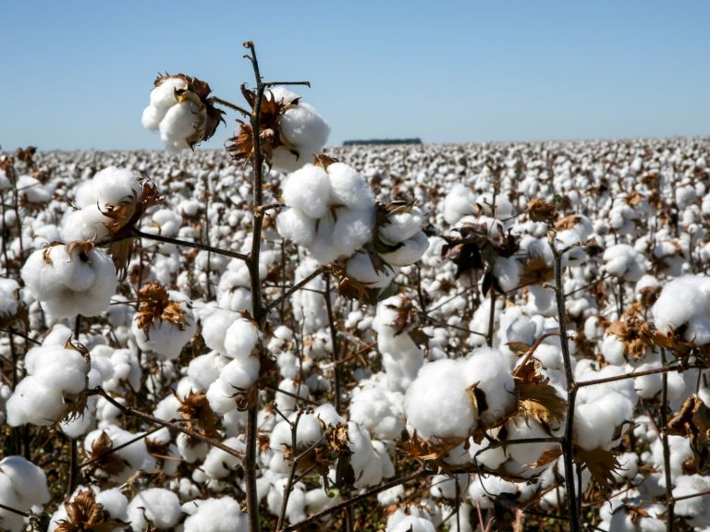

ПАМУК
Gossypium L.

С бял цвят на влакното

Gossypium L.

Сорт „Calvin“

ЗАЯВИТЕЛ: „Apical Agro Supplies SA“, Република Гърция.

БИОЛОГИЧНИ И СТОПАНСКИ КАЧЕСТВА: Сортът е изпитван за биологични и стопански качества в опитните полета на ИАСАС през периода 2021 – 2022 година.
Средно за периода са получени 156,3 kg/da неомаганен памук, при 98,5% към сорта стандарт „Bridjet“. По добив на влакно се изравнява със сорта стандарт.
Вегетационният период е със 7 дни по-дълъг от установения за сорта стандарт 134 дни, при 127 дни за сорт „Bridjet“.
Индексът на ранозрелост е много нисък (0,35), при много нисък (0,42) и за сорта стандарт.
Превишава по септемврийски сбор сорта стандарт – 132,3 kg/da, при 85,8 kg/da и отстъпва по домразов сбор – 68,3 kg/da, при 72,7 kg/da за сорт „Bridjet“.
Височината на залагане на първия симподий (най-долната плодна пъпка) е 29,0 cm, при 29,4 cm за сорта стандарт.
По рандеман на влакното превишава сорт „Bridjet“ – средно 42,15%, при 40,91%.
На естествен инфекциозен фон за сорта и за сорта стандарт не е установено нападение от вертицилийно увяхване.
На изкуствен инфекциозен фон сортът и сорт „Bridjet“ са средно устойчиви към вертицилийно увяхване.
Технологични качества: Сортът и сорта стандарт се изравняват по консистенция на предене, с много слаба здравина на влакното по дължина, средно зряло, средна дължина и средно уеднаквяване (разпределение по дължина), като стандарта, по дължина на късо влакно се изравнява с „Bridjet“, удължението (разтегливост) е добро, при средно добро за сорта стандарт.

Gossypium L.

Сорт „IVAN“

ЗАЯВИТЕЛ: „Apical Agro Supplies SA“, Република Гърция.

БИОЛОГИЧНИ И СТОПАНСКИ КАЧЕСТВА: Сортът е изпитван за биологични и стопански качества в опитните полета на ИАСАС през периода 2021 – 2022 година.
Средно за периода са получени 168,1 kg/da неомаганен памук, 106,0% към сорта стандарт „Bridjet“. По добивът на влакно превишава сорта стандарт с 2,7%.
Вегетационният период е с 6 дни по-дълъг от установения за сорта стандарт 133 дни, при 127 дни за сорт „.Bridjet“.
Индексът на ранозрелост е много нисък (0,27), при много нисък (0,42) и за сорта стандарт.
Првишава по септемврийски сбор сорта стандарт – 124,3 kg/da, при 85,8 kg/da, както и по домразов сбор 85,3 kg/da, при 72,7 kg/da за сорт „Bridjet“.
Височината на залагане на първия симподий (най-долната плодна пъпка) е 32,6 cm, при 29,4 cm за сорта стандарта.
По рандеман на влакното превишава сорт „Bridjet“ – средно 41,75%, при 40,91%.
На естествен инфекциозен фон за сорта и за сорта стандарт не е установено нападение от вертицилийно увяхване.
На изкуствен инфекциозен фон сортът е устойчив към вертицилийно увяхване, при установена средна устойчивост за сорт „Bridjet“.
Технологични качества: Сортът и сорта стандарт се изравняват по консистенция на предене, с много слаба здравина на влакното по дължина, средно зряло, със средна дължина и средно уеднаквяване (разпределение по дължина) като стандарта, по дължина на късо влакно се изравнява с „Bridjet“, удължението (разтегливост) е средно добро, наравно със сорта стандарт.

Gossypium L.

Сорт „ОРФЕЙ“ (ORFEY)

ЗАЯВИТЕЛ: „Институт по Полски Култури – Чирпан“, Република България.

БИОЛОГИЧНИ И СТОПАНСКИ КАЧЕСТВА: Сортът е изпитван за биологични и стопански качества в опитните полета на ИАСАС през периода 2021 – 2022 година.
Средно за периода са получени 207,9 kg/da неомаганен памук, 100% към средния стандарт, получен от сортовете „Чирпан 539“ и „Авангард 264“. По добив на влакно отстъпва на средния стандарт с 0,8%.
Сортът отстъпва по септемврийски сбор – средно 174,67 kg/da, при 175,25 kg/da и превишава домразов сбор – средно 33,10 kg/da, при 32,77 kg/da за средния стандарт.
По вегетационният период се изравнява със средния стандарт – 108 дни, при 109 дни за средният стандарт.
Индексът на ранозрелост е много висок (0,83), равен на средния стандарт.
Височината на залагане на първия симподий (най-долната плодна пъпка) е 24,5 cm, при 25,5 cm за средния стандарт.
По рандеман на влакното превишава средния стандарт – средно 38,03%, при 37,93%.
На естествен инфекциозен фон за сорта и за сортовете стандарти не е установено нападение от вертицилийно увяхване.
На изкуствен инфекциозен фон сортът е чувствителен към вертицилийно увяхване, при средна устойчив за „Чирпан 539“ и устойчив „Авангард 264“.

Технологични качества: Влакното на сорта и средния стандарт се изравняват по консистенция на предене, средно зрели, с много слаба здравина, със средна дължина, средна дължина на късото влакно и средно уеднаквяване (разпределяние по дължина), средно грубо и средно удължение (разтегливост).

Gossypium L.

Сорт „СЕЛЕНА“ (SELENA)

ЗАЯВИТЕЛ: „Институт по Полски Култури – Чирпан“ Република България.

БИОЛОГИЧНИ И СТОПАНСКИ КАЧЕСТВА: Сортът е изпитван за биологични и стопански качества в опитните полета на ИАСАС през периода 2021 – 2022 година.
Средно за периода са получени 195,4 kg/da неомаганен памук, 94,0% към средния стандарт получен от сортовете „Чирпан 539“ и „Авангард 264“. По добив на влакно отстъпва на средния стандарт с 9,5%.
Сортът отстъпва по септемврийски сбор – средно 163,33 kg/da, при 175,25 kg/da и по домразов сбор – средно 32,10 kg/da, при 32,77 kg/da за средния стандарт.
Вегетационният период е равен на установения за средния стандарт – 109 дни.
Индексът на ранозрелост е много висок (0,82), при много висок (0,83) за средния стандарт.
Височината на залагане на първия симподий (най-долната плодна пъпка) е 26,7 cm, при 25,5 cm за средния стандарт.
По рандеман на влакното превишава средния стандарт – средно 38,38%, при 37,93%.
На естествен инфекциозен фон за сорта и за сортовете стандарти не е установено нападение от вертицилийно увяхване.
На изкуствен инфекциозен фон сортът и сортовете стандарти са средно устойчиви към вертицилийно увяхване.
Технологични качества: Влакното на сорта е с по-висока консистенция на предене, средно зряло, с много слаба здравина, с по-голяма със средна дължина, средна дължина на късото влакно и средно уеднаквяване (разпределяние по дължина), средно грубо, по удължение (разтегливост) е равен на средния стандарт.

Gossypium L.

Сорт „СНЕЖИНА“ (SNEJINA)

ЗАЯВИТЕЛ: „Институт по Полски Култури – Чирпан“, Република България.

БИОЛОГИЧНИ И СТОПАНСКИ КАЧЕСТВА: Сортът е изпитван за биологични и стопански качества в опитните полета на ИАСАС през периода 2021 – 2022 година.
Средно от периода са получени 217,0 kg/da неомаганен памук, 104,3% към средния стандарт, получен от сортовете „Чирпан 539“ и „Авангард 264“. По добив на влакно превишава средния стандарт с 3,8%.
Сортът превишава по септемврийски сбор – средно 184,67 kg/da, при 175,25 kg/da и се изравнява по домразов сбор – средно 32,37 kg/da, при 32,77 kg/da за средния стандарт.
По вегетационният период се изравнява със средния стандарт –110 дни при 109 дни за средният стандарт.
Индексът на ранозрелост е много висок (0,84), при много висок (0,83) за средния стандарт.
Височината на залагане на първия симподий (най-долната плодна пъпка) е 27,0 cm, при 25,5 cm за средния стандарт.
По рандеман на влакното превишава средния стандарт – средно 38,55%, при 37,93%.
На естествен инфекциозен фон за сорта и за сортовете стандарти не е установено нападение от вертицилийно увяхване.
На изкуствен инфекциозен фон сортът и сортовете стандарти са средно устойчиви към вертицилийно увяхване
Технологични качества: Влакното на сорта е с по-ниска консистенция на предене от средният стандарт, средно зрели, с много слаба здравина, с по-малка средна дължина на влакното, средна дължина на късото влакно, средно уеднаквяване (разпределяние по дължина), средно грубо и средно удължение (разтегливост).

Gossypium L.

Сорт „VLADIMIR“

ЗАЯВИТЕЛ: „Apical Agro Supplies SA“, Република Гърция.

БИОЛОГИЧНИ И СТОПАНСКИ КАЧЕСТВА: Сортът е изпитван за биологични и стопански качества в опитните полета на ИАСАС през периода 2021 – 2022 година.
Средно за периода са получени 149,2 kg/da неомаганен памук, 94,1 към сорта стандарт „Bridjet“. По добив на влакно отстъпва на сорта стандарт с 3,4%.
Вегетационният период е със 7 дни по-дълъг от установения за сорта стандарт 134 дни, при 127 дни за сорт „.Bridjet“.
Индексът на ранозрелост е много нисък (0,26), при много нисък (0,42) за сорта стандарт.
Првишава по септемврийски сбор сорта стандарт – 113,0 kg/da, при 85,8 kg/da, както и по домразов сбор 74,0 kg/da, при 72,7 kg/da за сорт „.Bridjet“.
Височината на залагане на първия симподий (най-долната плодна пъпка) е 30,5 cm, при 29,4 cm за сорта стандарта.
По рандеман на влакното значително превишава сорт „Bridjet“ – средно 42,71%, при 40.91%.
На естествен инфекциозен фон за сорта и за сорта стандарт не е установено нападение от вертицилийно увяхване.
На изкуствен инфекциозен фон сортът и сорт „Bridjet“ са средно устойчиви към вертицилийно увяхване.
Технологични качества: Сортът е с по-нисък индекс за консистенция на предене спрямо стандарта „Bridjet“, с много слаба здравина на влакното по дължина, средно зряло влакно, отстъпва по средна дължина на влакното, малко уеднаквяване (разпределение по дължина), при средно за стандарта, по-голяма дължина на късото влакно, по удължение (разтегливост) е средно добро, наравно със сорта стандарт.

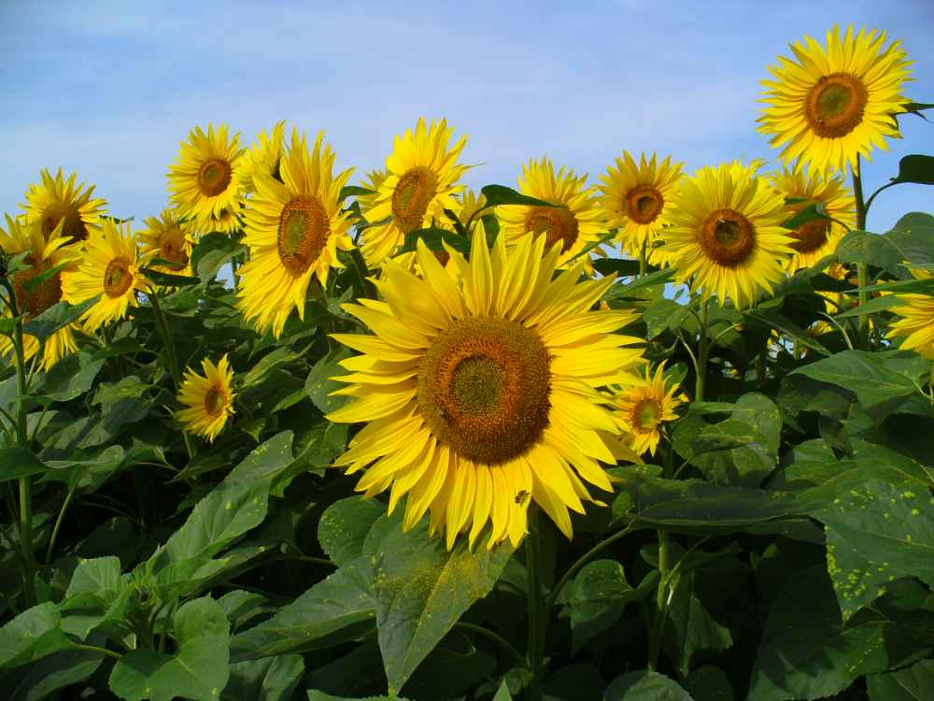

СЛЪНЧОГЛЕД
Helianthus annuus L.

Слънчоглед маслодаен

Helianthus annuus L.

Хибрид „LG50643“

ЗАЯВИТЕЛ: „Лимагрейн България“ ЕООД, Република България.

БИОЛОГИЧНИ И СТОПАНСКИ КАЧЕСТВА: Хибридът е изпитван за биологични и стопански качества в опитните полета на ИАСАС през периода 2021 – 2022 година.
Средно за периода на изпитване са получени 341 кg/dа семена, 103,5% към хибрид „NK Brio“, 101,6% към хибрид „LG5662“ и 102,5% към средния стандарт от хибридите „NK Brio“ и „LG5662“.
Превишава с 10,2% средния стандарт и с 16,9% „LG5662“ по съдържание на масло –45,8%, при 44,0% за „NK Brio“ и 39,2% за „LG5662“.
Превишава средния стандарт по добив на масло с 14,1%.

По продължителност на вегетационния период от поникване до масов цъфтеж и до узряване се изравнява със средния стандарт, съответно 60 и 119 дни (116 дни за „NK Brio“ и 119 дни за „LG5662“).

По маса на 1000 семена към абс.с.в. превишава „NK Brio“ и средния стандарт – 60,51 g, при 52,96 g за „NK Brio“ и 64,59 g за „LG5662“, за средния стандарт – 58,77g.

По процент на ядката в семето отстъпва към „NK Brio“ и се изравнява със средния стандарт – 69,56%, при 71,07% за „NK Brio“ и 68,21% за „LG5662“, за средния стандарт – 69,64%.

При наличие на условия за полягане за хибрида и „NK Brio“ не е установено полягане, при много силно полягане за „LG5662“ – до 14%.

За хибрида и „NK Brio“ е отчетено много силно пречупване на растенията преди прибиране, съответно до 45,0% и 31,8%, при силно за „LG5662“ – до 7%.

Височината на растенията е 186 cm, при 174 cm за средния стандарт (173 cm за „NK Brio“ и 176 cm за „LG5662“).

На естествен инфекциозен фон хибридът и хибридите стандарти са чувствителни към фома. Mаксимално се напада до 21%, при нападение до 25% и до 26% съответно за хибридите „NK Brio“ и „LG5662“.

Към фомопсис е средно устойчив с нападение до 16%, при средна устойчивост за „NK Brio“ и „LG5662“, които се нападат съответно до 10% и до 14%.

Към склеротиния по стъблото е средно устойчив като „NK Brio“ – нападат се до 17%, при устойчивост за „LG5662“ – до 5%.

През периода на изпитване в опитите не е установено нападение от склеротиния по питата.

Към мана показва средна устойчивост, при чувствителнос за „NK Brio“, с нападение до 17% и средна устойчивост за „LG5662“, с нападение до 9%.

Към синята китка е високо устойчив и не се напада, при силна чувствителност за хибрид „NK Brio“ с нападение до 68% и средна устойчивост за хибрид „LG5662“ с нападение до 7%.

На изкуствен инфекциозен фон хибридът е средно устойчив към фомопсис, устойчив към фома и силно чувствителен към мана раса 777.

Helianthus annuus L.

Хибрид „LID1028L“

ЗАЯВИТЕЛ: „Lidea France SAS“, Република Франция.

БИОЛОГИЧНИ И СТОПАНСКИ КАЧЕСТВА: Хибридът е изпитван за биологични и стопански качества в опитните полета на ИАСАС две години, през периода 2021 – 2022 година.
Средно за периода на изпитване са получени 395 кg/dа семена, 119,8% към хибрид „NK Brio“, 117,7% към хибрид „LG5662“ и 118,7% към средния стандарт от хибридите „NK Brio“ и „LG5662“.
Превишава с 13,9% средния стандарт и с 20,8% „LG5662“ по съдържание на масло –47,4%, при 44,0% за „NK Brio“ и 39,2% за „LG5662“.
Превишава средния стандарт по добив на масло с 29,6%.

Продължителността на вегетационния период, сравнена със средния стандарт, от поникване до масов цъфтеж и до узряване се изравнява, съответно 60 и 116 дни (116 дни за „NK Brio“ и 119 дни за „LG5662“).

По маса на 1000 семена към абс.с.в. превишава „NK Brio“ и средния стандарт – 59,21 g, при 52,96 g за „NK Brio“ и 64,59 g за „LG5662“, за средния стандарт – 58,77 g.

По процент на ядката в семето отстъпва от „NK Brio“ и се доближава до средния стандарт – 70,10%, при 71,07% за „NK Brio“ и 68,21% за „LG5662“, за средния стандарт – 69,64%.

При наличие на условия за полягане за хибрида е установено полягане 2 %, при много силно полягане за „LG5662“ – до 14%.

За хибрида и „NK Brio“ е отчетено много силно пречупване на растенията преди прибиране, съответно до 9,9% и 31,8%, при силно за „LG5662“ – до 7%.

Височината на растенията е 176 cm, при 173 cm за „NK Brio“ и 176 cm за „LG5662“.

На естествен инфекциозен фон хибридът и хибридите стандарти са чувствителни към фома. Mаксимално се напада до 23%, при нападение до 25% и до 26% за „NK Brio“ и „LG5662“.

Към фомопсис е средно устойчив с нападение до 19%, при средна устойчивост за „NK Brio“ и „LG5662“, които се нападат съответно до 10% и до 14%.

Към склеротиния по стъблото е чувствителен – нападат се до 21%, при средна устойчивост за „NK Brio“ – до 13% и устойчивост за „LG5662“, с нападение до 5%.

През периода на изпитване в опитите не е установено нападение от склеротиния по питата.

Към мана показва устойчивост, с нападение до 2%, при чувствителност за „NK Brio“ и средна устойчивост за „LG5662“, с нападение до 9%.

Към синята китка е високо устойчив – не се напада, при силна чувствителност за хибрид „NK Brio“ с нападение до 68% и средна устойчивост, с нападение до 7% за хибрид „LG5662“.

На изкуствен инфекциозен фон хибридът е силно чувствителен към фомопсис, чувствителен към фома и към мана раса 777.

Слънчоглед маслодаен за технология „Клиърфийлд (Clearfield®)“

Helianthus annuus L.

Хибрид „AGR05“

ЗАЯВИТЕЛ: „Агритек Семена“ ЕООД, Република България.

БИОЛОГИЧНИ И СТОПАНСКИ КАЧЕСТВА: Хибридът е изпитван за биологични и стопански качества в опитните полета на ИАСАС през периода 2021 – 2022 година.
Изпитван е и се препоръчва за приложение с технологията „Клиърфийлд (Clearfield®)“ на фирма „БАСФ“.
През периода на изпитване всички опити са проведени с вегетативно третиране с хербицида „Пулсар 40“ – 120 ml/da – във фаза 2–6 двойки същински листа на културата, за да се установи действието на технологията върху развитието на синята китка, хибрида и плевелите. Стандарт за сравнение в тази група е хибрид „NK Neoma“.
Средно за периода на изпитване са получени 344 кg/dа семена, 97,0% към „NK Neoma“. По съдържание на масло се изравнява с хибрида стандарт, съответно – 41,57%, при 41,52%. По добив на масло се изравнява 99,55%.
Изравнява се с хибрида стандарт по време на цъфтеж – брой дни от поникване до масов цъфтеж 62, а продължителността на вегетационния период до узряване е 117, при 116 дни за „NK Neoma“.
При наличие на условия за полягане хибридът и хибридът стандарт не полягат.
Пречупените растения преди прибиране са в много силна степен – до 36,2%, при много силно пречупване и за „NK Neoma“ – до 55,9%.
Височината на растенията е 190 cm, при 169 cm за „NK Neoma“.
Масата на 1000 семена към абс.с.в. е по-висока – 57,01 g, при 49,99 g за „NK Neoma“.
Превишава „NK Neoma“ по процент на ядката в семето – 69,63%, при 67,52% за „NK Neoma“.
На естествен инфекциозен фон и двата хибрида са чувствителни към фома. Mаксимално се нападат съответно до 21% и до 25%.
Към фомопсис е средно устойчив с максимално нападение до 18%, при чувствителност за хибрида стандарт, който се напада до 21%.
Показва средна устойчивост към склеротиния по стъблото, с нападение до 18%, при чувствителен за „NK Neoma“ – до 24%.
През периода на изпитване в опитите за хибрида не е установено нападение от склеротиния по питата, при средна устойчивост за стандарта NK Neoma“.
Към мана хибридът е устойчив с нападение до 1%, при силна чувствителност за „NK Neoma“ с нападение до 51% .
След третирането с „Пулсар 40“ за хибрида и стандарта не е отчетено нападение от синя китка и фитотоксичност.
На изкуствен инфекциозен фон хибридът е чувствителен към фомопсис, устойчив към фома и мана раса 777.

Слънчоглед маслодаен за технология „Клиърфийлд Плюс (Clearfield® Plus)“

Helianthus annuus L.

Хибрид „1021L CLP“

ЗАЯВИТЕЛ: „Lidea France SAS“, Република Франция.

БИОЛОГИЧНИ И СТОПАНСКИ КАЧЕСТВА: Хибридът е изпитван за биологични и стопански качества в опитните полета на ИАСАС през периода 2021 – 2022 година.

Изпитван е и се препоръчва за приложение с технологията „Клиърфийлд Плюс (Clearfield® Plus)“ на фирма „BASF“.

Всички опити са проведени с вегетативно третиране с хербицида „Пулсар Плюс“ – 160 ml/da във фаза 2–6 двойки същински листа на културата, за да се установи действието на технологията върху развитието на синята китка, хибрида и плевелите. Стандарт за сравнение в тази група е хибрид „ES Anthemis CLP“.

Средно за периода на изпитване са получени 368 кg/dа семена, 99,6% към „ES Anthemis CLP“. По съдържание на масло отстъпва от „ES Anthemis CLP“ – 97,34%. Съдържание на масло средно за периода – 43,90%, при 45,10% за „ES Anthemis CLP“. По добив на масло отстъпва – 96,19%.

По масов цъфтеж се изравняват с „ES Anthemis CLP“, средно 62 дни от поникване до масов цъфтеж, а продължителността на вегетационния период до узряване е 118 дни.

При наличие на условия за полягане хибридът и хибридът стандарт не полягат.

Пречупените растения преди прибиране са в много силна степен за хибрида и за „ES Anthemis CLP“, съответно до 65,8% и 46,1%.

Височината на растенията е 190 cm, при 191 cm за „ES Anthemis CLP“.

Масата на 1000 семена към абс.с.в. е по-висока – 60,50 g, при 57,40 g за „ES Anthemis CLP“.

Отстъпва на „ES Anthemis CLP“ по процент на ядката в семето – 72,22%, при 73,61% за „ES Anthemis CLP“.

На естествен инфекциозен фон е чувствителен към фома, при чувствителност за хибрида стандарт. Mаксимално се напада до 22%, при нападение до 24% за „ES Anthemis CLP“.

Към фомопсис е чувствителен с нападение до 26%, при средна устойчивост за хибрид „ES Anthemis CLP“, който се напада до 18%.

Показва средна устойчивост към склеротиния по стъблото, както и хибрида стандарт, нападат се съответно до 14% и до 8%.

През периода на изпитване в опитите не е установено нападение от склеротиния по питата.

Към маната е високо устойчив, както и стандарта „ES Anthemis CLP“ т.е. не се нападат.

След третирането с „Пулсар Плюс“ за хибрида и за хибрида стандарт няма отчетено нападение от синя китка и фитотоксичност.

На изкуствен инфекциозен фон хибридът е чувствителен към фомопсис, устойчив към фома и високо устойчив към мана раса 777.

Helianthus annuus L.

Хибрид „1043L CLP“

ЗАЯВИТЕЛ: „Lidea France SAS“, Република Франция.

БИОЛОГИЧНИ И СТОПАНСКИ КАЧЕСТВА: Хибридът е изпитван за биологични и стопански качества в опитните полета на ИАСАС през периода 2021 – 2022 година.

Изпитван е и се препоръчва за приложение с технологията „Клиърфийлд Плюс (Clearfield® Plus)“ на фирма „BASF“.

Всички опити са проведени с вегетативно третиране с хербицида „Пулсар Плюс“ – 160 ml/da във фаза 2–6 двойки същински листа на културата, за да се установи действието на технологията върху развитието на синята китка, хибрида и плевелите. Стандарт за сравнение в тази група е хибрид „ES Anthemis CLP“.

Средно за периода на изпитване са получени 342 кg/dа семена, 92,4% към „ES Anthemis CLP“. По съдържание на масло превишава „ES Anthemis CLP“ с 1,44%. Съдържание на масло за периода – 45,75%, при 45,10% за „ES Anthemis CLP“. По добив на масло отстъпва – 91,51%.

Масовият цъфтеж настъпва с два дни по-рано, средно 60, при 62 дни от поникване до масов цъфтеж, а продължителността на вегетационния период е 117 дни, при 118 дни за „ES Anthemis CLP“.

При наличие на условия за полягане хибридът и хибридът стандарт не полягат.

Пречупените растения преди прибиране са в много силна степен за хибрида и за „ES Anthemis CLP“, съответно до 21,4% и 46,1%.

Височината на растенията е 189 cm, при 191 cm за „ES Anthemis CLP“.

Масата на 1000 семена към абс.с.в. е по-ниска – 56,06 g, при 57,40 g за „ES Anthemis CLP“.

Отстъпва на „ES Anthemis CLP“ по процент на ядката в семето – 72,29%, при 73,61% за „ES Anthemis CLP“.

На естествен инфекциозен фон е средно устойчив към фома, при чувствителност за хибрида стандарт. Mаксимално се напада до 18%, при нападение до 24% за „ES Anthemis CLP“.

Към фомопсис е средно устойчив, с нападение до 19%, както и хибрид „ES Anthemis CLP“, който се напада до 18%.

Показва средна устойчивост към склеротиния по стъблото, както и хибрида стандарт, нападат се съответно до 18% и до 8%.

През периода на изпитване в опитите не е установено нападение от склеротиния по питата.

Към мана е средно устойчив, при висока устойчивост за стандарта „ES Anthemis CLP“, който не се напада.

След третирането с „Пулсар Плюс“ за хибрида и за хибрида стандарт няма отчетено нападение от синя китка и фитотоксичност.

На изкуствен инфекциозен фон хибридът е чувствителен към фомопсис и към фома и високо устойчив към мана раса 777.
Helianthus annuus L.

Хибрид „1047L CLP“

ЗАЯВИТЕЛ: „Lidea France SAS“, Република Франция.

БИОЛОГИЧНИ И СТОПАНСКИ КАЧЕСТВА: Хибридът е изпитван за биологични и стопански качества в опитните полета на ИАСАС през периода 2021 – 2022 година.

Изпитван е и се препоръчва за приложение с технологията „Клиърфийлд Плюс (Clearfield® Plus)“ на фирма „BASF“.

Всички опити са проведени с вегетативно третиране с хербицида „Пулсар Плюс“ – 160 ml/da във фаза 2–6 двойки същински листа на културата, за да се установи действието на технологията върху развитието на синята китка, хибрида и плевелите. Стандарт за сравнение в тази група е хибрид „ES Anthemis CLP“.
Средно за периода на изпитване са получени 358 кg/dа семена, 96,9% към „ES Anthemis CLP“. По съдържание на масло отстъпва от „ES Anthemis CLP“ – 97,52%. Съдържание на масло – 43,98%, при 45,10% за „ES Anthemis CLP“. По добив на масло отстъпва от „ES Anthemis CLP“ – 98,2%.
Масовият цъфтеж настъпва с един ден по-рано, средно 61, при 62 дни от поникване до масов цъфтеж, а продължителността на вегетационния период до узряване се изравнява – 118 дни за хибрида и стандарта „ES Anthemis CLP“.

При наличие на условия за полягане хибридът поляга в средна степен до 5,3%, а хибридът стандарт в много ниска степен – не поляга.

Пречупените растения преди прибиране са в много силна степен за хибрида и за „ES Anthemis CLP“, съответно до 85,4% и 46,1%.

Височината на растенията е 187 cm, при 191 cm за „ES Anthemis CLP“.

Масата на 1000 семена към абс.с.в. се изравнява – 57,74 g, при 57,40 g за „ES Anthemis CLP“.

Отстъпва на „ES Anthemis CLP“ по процент на ядката в семето – 70,02%, при 73,61% за „ES Anthemis CLP“.

На естествен инфекциозен фон е чувствителен към фома, при чувствителност за хибрида стандарт. Mаксимално се напада до 23%, при нападение до 24% за „ES Anthemis CLP“.

Към фомопсис се изравнява със стандарта – средно устойчив с максимално нападение до 15%, при нападение за „ES Anthemis CLP“ до 18% .

Показва средна устойчивост към склеротиния по стъблото, както и хибрида стандарт, нападат се до 18%.

През периода на изпитване в опитите не е установено нападение от склеротиния по питата.

Към маната е високо устойчивост, както и стандарта „ES Anthemis CLP“ т.е. не се нападат.

След третирането с „Пулсар Плюс“ за хибрида и за хибрида стандарт няма отчетено нападение от синя китка и фитотоксичност.

На изкуствен инфекциозен фон хибридът е средно устойчив към фомопсис, устойчив към фома и високо устойчив към мана раса 777.

Helianthus annuus L.

Хибрид „LG50550 CLP“

ЗАЯВИТЕЛ: „Лимагрейн България“ ЕООД, Република България.

БИОЛОГИЧНИ И СТОПАНСКИ КАЧЕСТВА: Хибридът е изпитван за биологични и стопански качества в опитните полета на ИАСАС през периода 2021 – 2022 година.

Изпитван е и се препоръчва за приложение с технологията „Клиърфийлд Плюс (Clearfield® Plus)“ на фирма „БАСФ“.

Всички опити са проведени с вегетативно третиране с хербицида „Пулсар Плюс“ – 160 ml/da във фаза 2–6 двойки същински листа на културата, за да се установи действието на технологията върху развитието на синята китка, хибрида и плевелите. Стандарт за сравнение в тази група е хибрид „ES Anthemis CLP“.

Средно за периода на изпитване са получени 390 кg/dа семена или 105,5% към „ES Anthemis CLP“. По съдържание на масло отстъпва от „ES Anthemis CLP“ – 94,05%. Съдържание на масло за периода – 42,42%, при 45,10% за „ES Anthemis CLP“. По добив на масло отстъпва – 98,49%.

Масовият цъфтеж настъпва с един ден разлика, средно 61, при 62 дни от поникване до масов цъфтеж, а продължителността на вегетационния период до узряване е 117 дни, при 118 дни за „ES Anthemis CLP“.

При наличие на условия за полягане хибридът и хибридът стандарт не полягат.

Пречупените растения преди прибиране са в много силна степен за хибрида и за „ES Anthemis CLP“, съответно до 48,2% и 46,1%.

Височината на растенията е 185 cm, при 191 cm за „ES Anthemis CLP“.

Масата на 1000 семена към абс.с.в. е по-висока – 62,28 g, при 57,40 g за „ES Anthemis CLP“.

Отстъпва на „ES Anthemis CLP“ по процент на ядката в семето – 67,92%, при 73,61% за „ES Anthemis CLP“.

На естествен инфекциозен фон е чувствителен към фома, при чувствителност за хибрида стандарт. Mаксимално се напада до 25%, при нападение до 24% за „ES Anthemis CLP“.

Към фомопсис е чувствителен с нападение до 22%, при средна устойчивост за хибрид „ES Anthemis CLP“, който се напада до 18%.

Показва средна устойчивост към склеротиния по стъблото, както и хибрида стандарт, нападат се съответно до 11% и до 8%.

През периода на изпитване в опитите не е установено нападение от склеротиния по питата.

Към маната е високо устойчив, както и стандарта „ES Anthemis CLP“ т.е. не се нападат.

След третирането с „Пулсар Плюс“ за хибрида и за хибрида стандарт няма отчетено нападение от синя китка и фитотоксичност.

На изкуствен инфекциозен фон хибридът е средно устойчив към фомопсис, устойчив към фома и високо устойчив към мана раса 777.

Слънчоглед маслодаен за технология „Експрес Сън (ExpressSun)“

Helianthus annuus L.

Хибрид „5053L SU“

ЗАЯВИТЕЛ: „Lidea France SAS“ Република Франция.

БИОЛОГИЧНИ И СТОПАНСКИ КАЧЕСТВА: Хибридът е изпитван за биологични и стопански качества в опитните полета на ИАСАС през периода 2021 и 2022 година.

Хибридът е изпитван и се препоръчва за приложение с технологията „ExpressSun“ на фирма „DuPont Pioneer“.

През периода на изпитване всички опити са проведени с вегетативно третиране с хербицида „Експрес 50 СГ“ – 4 g/da + „Тренд 90“ – 0,1 % с 20-30 l/dа работен разтвор, фаза 2-6 лист на плевелите, по стандартна схема на третиране за да се установи влиянието на технологията върху хибрида и плевелите. Стандарт за сравнение в тази група е хибрид „PR64LE25“.
Средно за периода на изпитване са получени 389 кg/dа семена или 102,0% към „PR64LE25“. По съдържание на масло отстъпва на хибрида стандарт – 97,07%.
Съдържанието на масло е 42,57%, при 43,85% за „PR64LE25“. Отстъпва на хибрида стандарт и по добив на масло – 95,7%.
Масовият цъфтеж настъпва с 4 дни по-рано, средно 62, при 66 дни от поникване до масов цъфтеж сравнен с хибрида стандарт, а продължителността на вегетационния период до узряване е 119 дни, при 120 дни за „PR64LE25“.

При наличие на условия за полягане за хибрида и за хибрида стандарт не е отчетено полягане.

Отчетено е много силно пречупване на растенията до 18,1%, при много силно и за „PR64LE25 – до 82,6%.

Височината на растенията е 179 cm, при 188 cm за „PR64LE25“.

Масата на 1000 семена към абс.с.в. е по-ниска – 54,18 g, при 57,84 g, както и процентът на ядката в семето – средно 69,09%, при 70,79% за хибрида стандарт.

На естествен инфекциозен фон е чувствителен към фома, при чувствителност за „PR64LE25“. Mаксимално се нападат съответно до 26% и до 28%.

Към фомопсис е средно устойчив, както и хибридът стандарт. Нападат се съответно до 13% и до 12%.

Средно устойчив е към склеротиния по стъблото, както и „PR64LE25“, нападат се съответно до 17% и до 20%.

През периода на изпитване в опитите не е установено нападение от склеротиния по питата.

Показва висока устойчивост към мана, при средна устойчивост за „PR64LE25“, който се напада до 8%.

Хибридът показва висока устойчивост към синя китка и не се напада, при устойчивост за хибрида стандарт. И за двата хибрида не е отчетена фитотоксичност.

На изкуствен инфекциозен фон е средно устойчив към фомопсис, устойчив към фома и силно чувствителен към мана раса 777.

Слънчоглед високоолеинов за технология „Клиърфийлд (Clearfield®)“

Helianthus annuus L.

Хибрид „LG58561 CL“

ЗАЯВИТЕЛ: „Лимагрейн България“ ЕООД, Република България.

БИОЛОГИЧНИ И СТОПАНСКИ КАЧЕСТВА: Хибридът е изпитван за биологични и стопански качества в опитните полета на ИАСАС през периода 2021 – 2022 година.

Хибридът e високоолеинов „Клиърфийлд“ (Clearfield®).

През периода на изпитване всички опити са проведени с вегетативно третиране с хербицида „Пулсар 40“ – 120 ml/da – във фаза 2–6 двойки същински листа на културата, за да се установи действието на технологията върху развитието на синята китка, хибрида и плевелите. За стандарт за сравнение в тази група е използван „среден стандарт“ от всички хибриди, участващи в опита през 2021 и 2022 година.

Средно за периода на изпитване са получени 388 кg/dа семена, 104,5 % към „среден стандарт“. По съдържание на масло превишава „средния стандарт“ с 2,71 %.

Съдържанието на олеинова киселина е по-ниска – 84,68 %, при 85,58 % за „средния стандарт“.

Продължителността на вегетационния период е 118 дни, равна на установената за „средния стандарт“.

При наличие на условия за полягане за хибридът и „средният стандарт“ не е отчетвно полягане.

Отчетенa е много силна степен на пречупване на растенията преди прибиране до 9,9 % , както и много силна степен за „средния стандарт“ – до 12,5 %.

Височината на растенията е 179 cm за хибрида и 177 cm за „средния стандарт“.

По маса на 1000 семена към абс.с.в. превишава „средния стандарт“ – 64,09 g, при 61,40 g, а по процент на ядката в семето се изравняват – средно 70,19 %, при 70,77 %.

На естествен инфекциозен фон е чувствителен към фома, както и „средния стандарт“. Mаксимално се нападат до 21 %.

Към фомопсис е средно устойчив, както и „средния стандарт“. Нападат се до 20

Показва средна устойчивост към склеротиния по стъблото като се напада до 13 %, при чувствителност за „средния стандарт” с нападение до 25 %.

Към склеротиния по питата е високо устойчив, както и „средния стандарт“ т.е. не се нападат.

Показва висока устойчивост към мана, както и „средния стандарт“ т.е. не се нападат.

След третирането с „Експрес 50 СГ“ за хибрида и „средния стандарт“ не е отчетено нападение от синя китка.

На изкуствен инфекциозен фон хибридът е средно устойчив към фомопсис, устойчив към фома и високо устойчивост към мана раса 777.

Слънчоглед високоолеинов за технология „Сулфо (Sulfo)“

Helianthus annuus L.

Хибрид „ES AROMATIC SU“

ЗАЯВИТЕЛ: „Lidea France SAS“ Република Франция.

БИОЛОГИЧНИ И СТОПАНСКИ КАЧЕСТВА: Хибридът е изпитван за биологични и стопански качества в опитните полета на ИАСАС през периода 2021 – 2022 година.

Хибридът е високоолеинов.

Изпитван е и се препоръчва за приложение с технологията „ExpressSun“ на фирма „DuPont Pioneer“.

През периода на изпитване всички опити са проведени с вегетативно третиране с хербицида „Експрес 50 СГ“ – 4 g/da + „Тренд 90“ - 0,1 % с 20-30 l/dа работен разтвор, фаза 2-6 лист на плевелите, по стандартна схема на третиране, за да се установи влиянието на технологията върху хибрида и плевелите. Стандарт за сравнение в тази група е хибрид „ES Jurasic SU“.
Средно за периода на изпитване са получени 337 кg/dа семена, 96,5 % към „ES Jurasic SU“. По съдържание на масло превишава с 1,08% стандарта „ES Jurasic SU“.
Съдържанието на олеинова киселина е по-високо с 1,8%, съответно е 86,63 %, при 85,10 % за „ES Jurasic SU“.
Масовият цъфтеж настъпва с един ден разлика, средно 63, при 64 дни от поникване до масов цъфтеж, а продължителността на вегетационния период до узряване е 120 дни, при 119 дни за „ES Jurasic SU“.

При наличие на условия за полягане хибридът поляга в много силна степен до 54,0 %, при отсъствие на полягане за стандарта „ES Jurasic SU“.

Отчетенa е много силна степен на пречупване на растенията преди прибиране за хибрида и стандарта – до 22,0 % и 42,0%.

Височината на растенията е 183 cm за хибрида и 190 cm за стандарта.

По маса на 1000 семена към абс.с.в. отстъпва на „ES Jurasic SU“ – средно 58,58 g, при 60,78 g, а по процент на ядката в семето се изравнява – средно 71,70 %, при 72,33 %.

На естествен инфекциозен фон е чувствителен към фома, както и стандарта. Mаксимално се нападат до 23 %.

Към фомопсис е наравно със стандарта, който се нападат до 18 %.

Показва средна устойчивост към склеротиния по стъблото като се напада до 9%, при нападение до 12 % за „ES Jurasic SU“.

През периода на изпитване в опитите не е установено нападение от склеротиния по питата.

Показва устойчивост към мана с нападение до 2 %, при средна устойчивост за стандарта, с нападение до 10 %.

След третирането с „Експрес 50 СГ“ за хибрида е отчетено нападение от синя китка до 30 %, при средна устойчивост за хибрида стандарт „ES Jurasic SU“, който се напада до 10 %. Не е отчетена фитотоксичност за хибрида и хибрида стандарт.

На изкуствен инфекциозен фон хибридът е чувствителен към фомопсис, устойчив към фома и със силна чувствителност към мана раса 777.

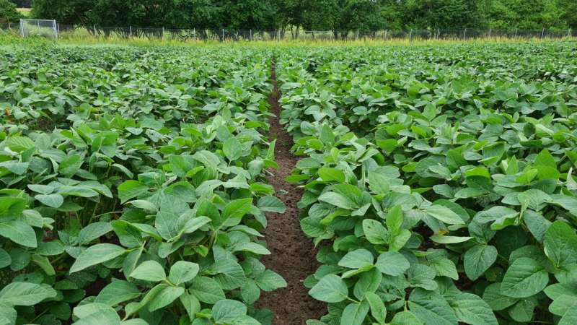

СОЯ
Glycine max L.

Glycine max L.

Сорт „CALGARY“

ЗАЯВИТЕЛ: „Cerela inc“, Kанада.

БИОЛОГИЧНИ И СТОПАНСКИ КАЧЕСТВА: Сортът е изпитван за биологични и стопански качества в три опитни полета на ИАСАС през периода 2021 – 2022 година.
През периода на изпитване, в едно от опитните полета е наблюдаван при поливни условия, при останалите две полета при неполивни.
Средно за периода от всички пунктове са получени 270,6 kg/da семена, 105,5 % към средния стандарт, в който участват сортовете стандарти „Авигея“ и „Isidor“.
Сортът е с 9 дни по-кратък вегетационен период в сравненение със средния стандарт.
Залага първия боб на по–малка височина – 15,3 сm, при 16,1 сm за средния стандарт.
През периода на изпитване при сорт „Calgary” е установена висока разпукливост на бобовете, при разпукливост до 10% за средния стандарт.
Съдържанието на суров протеин е 40,74%, при 39,87% за средния стандарт. По добив на суров протеин сортът превишава средния стандарт с 7,8%.
Съдържанието на масло е по-ниско – 16,52%, при 17,68% за средния стандарт. По добив на масло сортът отстъпва на средния стандарт с 1,6%.
Масата на 1000 семена към абс.с.в. е 152,7 g, при 140,1 g, за средния стандарт. По хектолитрова маса отстъпва на средния стандарт - 70,7 kg/hl, при 72,8 kg/hl.
Съдържанието на уреаза в шрота е ниско – 3,11%, при много високо – 6,79% за средния стандарт.
На естествен инфекциозен фон за сорта е установено максимално нападение от бактериоза до 10,0%, при нападение до 12,5% за сорт „Авигея“.
Сортът и сортовете стандарти показват устойчивост към вирусни болести и мана.
На изкуствен инфекциозен фон сортът не се напада от бактериоза, при установена устойчивост за сортовете стандарти.

Glycine max L.

Сорт „ERIE“

ЗАЯВИТЕЛ: „Cerela inc“, Kанада.

БИОЛОГИЧНИ И СТОПАНСКИ КАЧЕСТВА: Сортът е изпитван за биологични и стопански качества в три опитни полета на ИАСАС през периода 2021 – 2022 година.
През периода на изпитване в едно от опитните полета е наблюдаван при поливни условия, при останалите две полета при неполивни.
Средно за периода от всички пунктове са получени 252,5 kg/da семена, 98,4% към средния стандарт, в който участват сортовете стандарти „Авигея“ и „Isidor“.
Сортът е с 8 дни по-кратък вегетационен период в сравнение със средния стандарт.
Залага първия боб на по–малка височина – 12,7 сm, при 16,1 сm за средния стандарт.
През периода на изпитване при сорт „Erie“ е установена разпукливост на бобовете до 10%, при минимална разпукливост за средния стандарт.
Съдържанието на суров протеин е 39,26%, при 39,87% за средния стандарт. По добив на суров протеин сортът отстъпва от средния стандарт с 1,5%.
Съдържанието на масло е по-високо – 18,88%, при 17,68% за средния стандарт. По добив на масло сортът превишава средния стандарт с 6,8%.
Масата на 1000 семена към абс.с.в. е 145,1 g, при 140,1 g, за средния стандарт. По хектолитрова маса отстъпва от средния стандарт – 69,0 kg/hl, при 72,8 kg/hl.
Съдържанието на уреаза в шрота е много високо – 6,84%, при 6,79% за средния стандарт.
На естествен инфекциозен фон за сорта е установено максимално нападение от бактериоза до 17,5%, при нападение до 12,5% за сорт „Авигея“.
Сортът и сортовете стандарти показват устойчивост към вирусни болести и мана.
На изкуствен инфекциозен фон сортът и сортовете стандарти са устойчиви към бактериоза.

Glycine max L.

Сорт „MAESTRO“

ЗАЯВИТЕЛ: „Agroyoumis Sp. Z.o.o. и Ruslan Monich“, Рвпублика Полша.

БИОЛОГИЧНИ И СТОПАНСКИ КАЧЕСТВА: Сортът е изпитван за биологични и стопански качества в три опитни полета по сортоизпитване на ИАСАС три години 2019, 2021 и 2022 година. През периода на изпитване в едно от опитните полета е наблюдаван при поливни условия, при останалите две полета при неполивни.
Средно за периода от всички пунктове са получени 267,3 kg/da семена, 96,3% към средния стандарт, в който участват сортовете стандарти „Авигея“ и „Isidor“.
Сортът е с 2 дни по-кратък вегетационен период в сравнение със средния стандарт.
Залага първия боб на по-малка височина – 13,5 сm, при 14,8 сm за средния стандарт.
През периода на изпитване при сорт „Maestro“ и средния стандарт е установена разпукливост на бобовете до 10%.
Съдържанието на суров протеин е 43,34%, при 39,81% за средния стандарт. По добив на суров протеин сортът превишава средния стандарт с 3,9%.
Съдържанието на масло е по-ниско – 18,87%, при 19,34% за средния стандарт. По добив на масло сортът отстъпва от средния стандарт с 2,4%.
Масата на 1000 семена към абс.с.в. е 151,0 g, при 150,0 g, за средния стандарт. По хектолитрова маса отстъпва от средния стандарт – 70,1 kg/hl, при 71,1 kg/hl.
Съдържанието на уреаза в шрота е средно – 4,76%, при много високо – 8,25% за средния стандарт.
На естествен инфекциозен фон за сорта е установено максимално нападение от бактериоза до 17,5%, при нападение до 12,5% за сорт „Авигея“.
Сортът и сортовете стандарти показват устойчивост към вирусни болести и мана.
На изкуствен инфекциозен фон сортът и сортовете стандарти са устойчиви към бактериоза.

Glycine max L.

Сорт „NEWPORT“

Признат, съгласно чл. 16, ал. 2, изр. 2 от ЗППМ и чл. 11, ал. 2 от Наредба № 7: за ранозрелост.

ЗАЯВИТЕЛ: „Cerela inc“, Kанада.

БИОЛОГИЧНИ И СТОПАНСКИ КАЧЕСТВА: Сортът е изпитван за биологични и стопански качества в три опитни полета на ИАСАС през периода 2021 – 2022 година.
През периода на изпитване в едно от опитните полета е наблюдаван при поливни условия, при останалите две полета при неполивни.
Средно за периода от всички пунктове са получени 227,6 kg/da семена, 88,7% към средния стандарт, в който участват сортовете стандарти „Авигея“ и „Isidor“.
Сортът е много ранен и е с 16 дни по-кратък вегетационен период в сравнение със средния стандарт.
Залага първия боб на по–малка височина – 12,9 сm, при 16,1 сm за средния стандарт.
През периода на изпитване при сорт „Newport“ е установена разпукливост на бобовете над 25%, при минимална разпукливост за средния стандарт.
Съдържанието на суров протеин е 44,36%, при 39,87% за средния стандарт. По добив на суров протеин сортът превишава средния стандарт с 11,3%.
Съдържанието на масло е малко по-ниско – 16,96%, при 17,68% за средния стандарт.
По добив на масло сортът отстъпва на средния стандарт с 4,1%.
Масата на 1000 семена към абс.с.в. е 151,3 g, при 140,1 g, за средния стандарт. По хектолитрова маса отстъпва от средния стандарт – 70,2 kg/hl, при 72,8 kg/hl.
Съдържанието на уреаза в шрота е много ниско – 2,77%, при много високо – 6,79% за средния стандарт.
На естествен инфекциозен фон за сорта е установено максимално нападение от бактериоза до 10,0%, при нападение до 12,5% за сорт „Авигея“.
Сортът и сортовете стандарти показват устойчивост към вирусни болести и мана.
На изкуствен инфекциозен фон сортът и сортовете стандарти са устойчиви към бактериоза.

Glycine max L.

Сорт „RIVERTON“

ЗАЯВИТЕЛ: „Cerela inc“, Kанада.

БИОЛОГИЧНИ И СТОПАНСКИ КАЧЕСТВА: Сортът е изпитван за биологични и стопански качества в три опитни полета на ИАСАС през периода 2021 – 2022 години.
През периода на изпитване в едно от опитните полета е наблюдаван при поливни условия, при останалите две полета при неполивни.
Средно за периода от всички пунктове са получени 265,1 kg/da семена, 103,3 % към средния стандарт, в който участват сортовете стандарти „Авигея“ и „Isidor“.
Сортът е с 8 дни по-кратък вегетационен период в сравнение със средния стандарт.
Залага първия боб на по–малка височина – 13,7 сm, при 16,1 сm за средния стандарт.
През периода на изпитване при сорт „Riverton“ е установена минимална разпукливост на бобовете до 2%, степен равна на средния стандарт.
Съдържанието на суров протеин е 40,56%, при 39,87% за средния стандарт. По добив на суров протеин сортът превишава средния стандарт с 1,7%.
Съдържанието на масло е малко по-ниско – 17,52%, при 17,68% за средния стандарт. По добив на масло сортът отстъпва на средния стандарт с 0,9%.
Масата на 1000 семена към абс.с.в. е 144,9 g, при 140,1 g, за средния стандарт. По хектолитрова маса се изравнява със средния стандарт – 72,9 kg/hl, при 72,8 kg/hl.
Съдържанието на уреаза в шрота е високо – 5,69%, при много високо – 6,79% за средния стандарт.
На естествен инфекциозен фон за сорта е установено максимално нападение от бактериоза до 7,5%, при нападение до 12,5% за сорт „Авигея“.
Сортът и сортовете стандарти показват устойчивост към вирусни болести и мана.
На изкуствен инфекциозен фон сортът и сортовете стандарти са устойчиви към бактериоза.

ЗЪРНЕНИ КУЛТУРИ
CEREALS

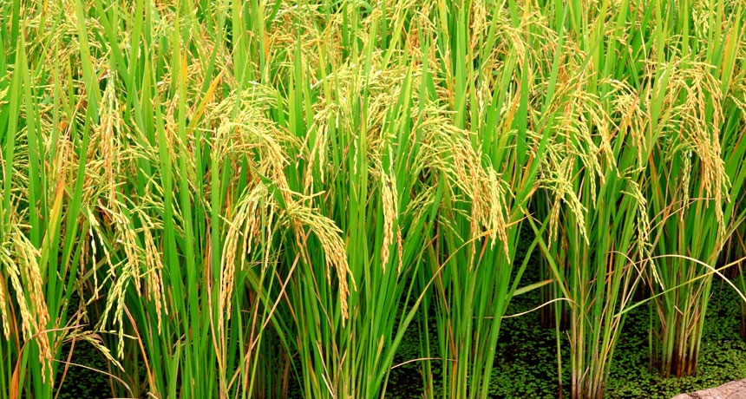

ОРИЗ
Oriza sativa L.

С бял цвят на зърното

Oriza sativa L.

Сорт „KESHAN“

ЗАЯВИТЕЛ: „Агритек Семена“ ЕООД, Република България.

БИОЛОГИЧНИ И СТОПАНСКИ КАЧЕСТВА: Сортът е изпитван за биологични и стопански качества в две опитни полета на ИАСАС през периода 2020 – 2022 година.
Средно за периода са получени 910 kg/da зърно, 99,8% към сорта стандарт „Kikko“. По продължителността на вегетационния период се изравнява със сорта стандарт – средно 123 дни.
Масовото изметляване настъпва в периода 07 август – 04 септември, а пълна зрялост – в периода 14 септември – 30 октомври.
Сортът превишава значително сорт „Kikko“ по средно тегло на главната метлица и по маса на 1000 зърна към абс.с.в, съответно 4,65 g, при 3,92 g и 37,90 g, при 28,92 g. Броят на метлиците на m² преди прибиране е 535, при 566 броя за сорт „Kikko“.
На естествен инфекциозен фон е много устойчив към фузариоза и пирикулариоза /припламване, както и сорта стандарт. През периода на изпитване сортът и сортът стандарт показват висока устойчивост към полягане на растенията.
Технологични качества: Зърното е с бял цвят и вретеновидна форма. Установени са много добри вкусови качества. Свареният ориз е с много добра разваримост. Сортът е с по-високо карго – 83,23%, при 81,21% за сорта стандарт. Рандеманът на полирания ориз в карго се изравнява – 80,01%, при 80,17%, отстъпва по рандеманът на цели зърна полиран ориз – 55,16%, при 56,65% за сорт „Kikko“. Отстъпва по обем на сварен ориз – 337 cm³, при 347 cm³. Времето за сваряване на ориза е средно 13 минути, равно на установеното за сорта стандарт.

Ориз със светло кафяв цвят на зърното за технология
„Клиърфийлд (Clearfield®)“

Oriza sativa L.
Сорт „SHIMSHEK“

Признат, съгласно чл. 16, ал. 2, изр. 2 от ЗППМ и чл. 11, ал. 2 от Наредба № 7: за ново фукционално направление ориз със светло кафяв цвят на зърното за технология „Клиърфийлд (Clearfield®)“ .

ЗАЯВИТЕЛ: „Агритек Семена“ ЕООД, Република България.

БИОЛОГИЧНИ И СТОПАНСКИ КАЧЕСТВА: Сортът е изпитван за биологични и стопански качества в две опитни полета на ИАСАС, през периода 2021 – 2022 година, като през първата година е изпитван без стандарт, през втората със среден стандарт от опита, формиран от всички сортове включени в опита.
Изпитван е и се препоръчва за приложение с технологията „Клиърфийлд (Clearfield®)“. През периода на изпитване всички опити са проведени с вегетативно третиране с продукта „Пулсар 40” – 200 ml/da, внесен 20 – 30 дни след сеитбата, за да се установи действието на технологията върху развитието на сорта и плевелите. След третирането не са установени повреди за сорта и сортовете формиращи средния стандарт през 2022 година.
Средно за периода са получени 519,8 kg/da зърно, отстъпва на средния стандарт от опита – 95,6% през 2022 г. Продължителността на вегетационния период е средно 110 дни, при 114 дни за средния стандарт от опита през 2022 г.
Масовото изметляване настъпва в периода 01 август – 13 август, а пълна зрялост – в периода 12 септември – 23 септември.
През периода на изпитване е измерено тегло на главната метлица – 3,40 g и маса на 1000 зърна към абс.с.в, съответно – 27,20 g. като стойностите на тези показатели през 2022 г. са по-ниски сравнене със средния стандарт от опита. Броят на метлиците на m² преди прибиране е 445.
На естествен инфекциозен фон е много устойчив към фузариоза и пирикулариоза/припламване. През периода на изпитване сортът показва много висока устойчивост към полягане на растенията.
Технологични качества: Зърното е със светло кафяв цвят и вретеновидна форма (съгласно официалното сортоописание). Установени са много добри вкусови качества и отлични, през 2022 г. Свареният ориз е с много добра разваримост. Сортът е с карго – 82,11%, при 81,32% за средния стандарт от опита през 2022 г. Рандеманът на полирания ориз в карго е 80,04%, а рандеманът на цели зърна полиран ориз – 67,47%. По обем на сварен ориз се изравнява – 358 cm³, при 353 cm³ за сортовете формиращи средния стандарт от опита. Времето за сваряване на ориза е средно 13 минути.

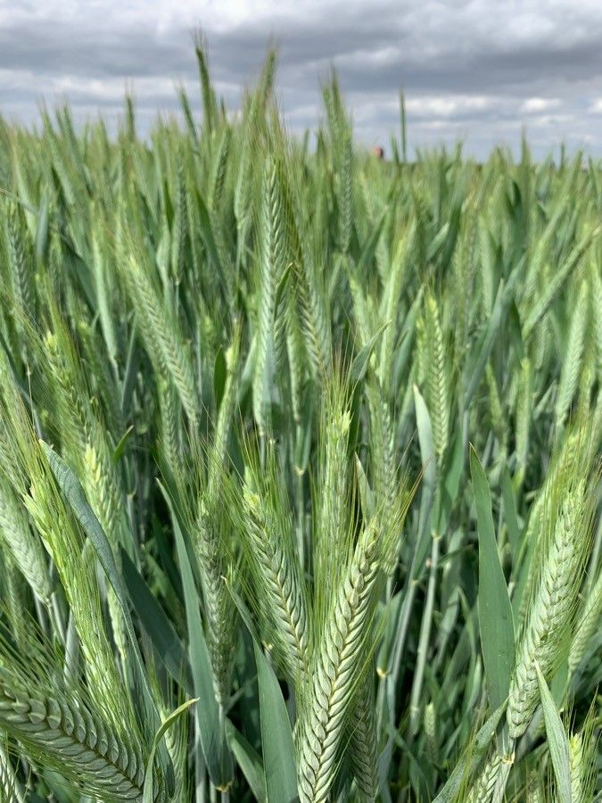

ТРИТИКАЛЕ
×Triticosecale Witt. ex A. Camus

Зимно, фуражно, за зърно

×Triticosecale Witt. ex A. Camus

Сорт „АНДРОНИК“ (ANDRONIK)

ЗАЯВИТЕЛ: Добруджански Земеделски Институт, Република България.

БИОЛОГИЧНИ И СТОПАНСКИ КАЧЕСТВА: Сортът е изпитван за биологични и стопански качества в опитните полета на ИАСАС през периода 2021 – 2022 година.

Средно за периода са получени 816 kg/da зърно и 106,0% към сорта стандарт „Колорит“.

Продължителността на вегетационния период е средно 240 дни, при 239 дни за сорта стандарт. Изкласява наравно със сорта стандарт.

При наличие на условия за полягане сортът е с висока устойчивост, при средна устойчивост за сорт „Колорит“.

Средно за периода значително превишава сорта стандарт по маса на 1000 зърна към абс.с.в и хектолитрова маса, съответно – 38,8 g, при 32,5 g и 74,3 kg/hl, при 67,9 kg/hl.

Превишава сорт „Колорит“ по брой класоносни стъбла преди прибиране – 638, при 610 броя на кв. м.

Показва по-високо ниво на студоустойчивост сравнен с „Колорит“, при повечето температури на третиране.

На естествен инфекциозен фон сортът е устойчив към кафява ръжда, при средна устойчивост за „Колорит“, с нападение съответно до 13,8% и до 20,0%.

Към жълта ръжда сортът е средно устойчив, с нападение до 25,0%, при силна чувствителност, с нападение до 70,0% за сорт „Колорит“. През периода на изпитване при сорта и „Колорит“ не е установено нападение от брашнеста мана и черна ръжда.

На изкуствен инфекциозен фон изпитваният сорт и сорт „Колорит“ са силно чувствителни към жълта ръжда. Към брашнеста мана и кафява ръжда показва чувствителност, наравно със сорт „Колорит“.

По съдържание на суров протеин сортът остъпва от „Колорит“ – 13,20%, при 13,48% за сорта стандарт.

×Triticosecale Witt. ex A. Camus

Сорт „ХЕЛИОН 1“ (HELION 1)

ЗАЯВИТЕЛ: Добруджански Земеделски Институт, Република България.

БИОЛОГИЧНИ И СТОПАНСКИ КАЧЕСТВА: Сортът е изпитван за биологични и стопански качества в опитните полета на ИАСАС през периода 2021 – 2022 година.

Средно за периода са получени 855 kg/da зърно, 111,0% към сорта стандарт „Колорит“.

Продължителността на вегетационния период е 241 дни, при 239 дни за сорта стандарт. Изкласява наравно със сорта стандарт.

При наличие на условия за полягане изпитваният сорт и сорт „Колорит“ са със средна устойчивост.

Средно за периода значително превишава сорта стандарт по маса на 1000 зърна към абс.с.в и хектолитрова маса, съответно – 41,3 g, при 32,5 g и 75,3 kg/hl, при 67,9 kg/hl.

Превишава сорт „Колорит“ по брой класоносни стъбла преди прибиране – 627, при 610 броя на кв. м.

Показва по-високо ниво на студоустойчивост сравнен с „Колорит“, при всички температури на третиране.

На естествен инфекциозен фон сортът е силно чувствителен към кафява ръжда, при средна устойчивост за „Колорит“. Нападат се до 56,3% и до 20,0%.

Към жълта ръжда сортът е чувствителен, с нападение до 40,0%, при силна чувствителност, с нападение до 70,0% за „Колорит”. През периода на изпитване при сорта и сорт „Колорит“ не е установено нападение от брашнеста мана и черна ръжда.

На изкуствен инфекциозен фон сортът и сорт „Колорит“ са силно чувствителни към жълта ръжда. Към кафява ръжда показва силна чувствителност, при чувствителност за сорта стандарт и чувствителност наравно със сорт „Колорит“ към брашнеста мана.

По съдържание на суров протеин сортът остъпва от „Колорит“ – 12,63%, при 13,48% за сорта стандарт.

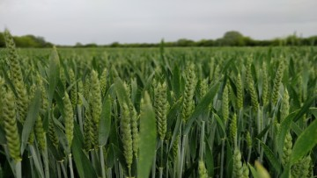

ПШЕНИЦА
Triticum aestivum L.

Зимна обикновена пшеница

Група „А“ – силни пшеници

Triticum aestivum L.

Сорт „КАСИДИ“ (KASIDI)

ЗАЯВИТЕЛ: Добруджански Земеделски Институт – Генерал Тошево, Република България.

БИОЛОГИЧНИ И СТОПАНСКИ КАЧЕСТВА: Сортът е изпитван за биологични и стопански качества в опитните полета на ИАСАС през периода 2021 – 2022 година.

Средно за период са получени 818 кg/dа зърно, 117,0% към сорт „Бул Победа“, 102,9% към сорт „Аглика“ и 109,5% към среден стандарт, формиран от сортовете „Бул Победа“ и „Аглика“.

Продължителността на вегетационния период е 235 дни, при 234 дни за сортовете стандарти. Варира от 215 до 256 дни. Сортът е средно ранен и изкласява до 3 дни по-късно от сортовете стандарти.

Сортът е с много висока студоустойчивост, на нивото на сортовете стандарти при повечето температури на третиране.

По маса на 1000 зърна към абс.с.в. отстъпва от сорт „Бул Победа“ и средния стандарт и се изравнява със сорт „Аглика“. Средно за периода – 35,2 g, при 37,3 g за „Бул Победа“ и 35,5 g за „Аглика“. Варира от 30,3 до 41,0 g.

По хектолитровата маса отстъпва от сортовете стандарти и средния стандарт. Средно за периода – 76,7 kg/hl, при 78,5 кg/hl за „Бул Победа“ и 77,2 кg/hl за „Аглика“. Варира от 58,7 до 81,8 kg/hl.

При наличие на условия за полягане, изпитваният сорт и сорта „Бул Победа“ показват средна устойчивост и висока за „Аглика“.

Превишава средния стандарт по брой на класоносните стъбла преди реколтиране. Средно за периода – 830 броя на кв. м., при 822 броя на кв. м. за сортовете стандарти.

На естествен инфекциозен фон сортът показва висока устойчивост към брашнеста мана, при силна чувствителност за „Бул Победа“ – нападение до 79% и средна устойчивост за сорт „Аглика“, с нападение до 17,5%.

Към кафява (листна) ръжда е чувствителен, при силна чувствителност за сорт „Аглика“ и чувствителност за „Бул Победа“. Максимално се напада до 40%, при нападение 84% за „Аглика“ и 40% за „Бул Победа“.

Към жълта ръжда е устойчив, с нападение до 8,8%, при силна чувствителност за сорт „Аглика“ и средна устойчивост за „Бул Победа“, с нападение съответно до 60% и до 20%. През периода на изпитване за сорта не е установено нападение от черна (стъблена) ръжда, при нападение до 1,3% за сорт „Аглика“.

На изкуствен инфекциозен фон показва силна чувствителност към брашнеста мана, кафява и жълта ръжда.

Triticum aestivum L.

Сорт „НИНТИ“ (NINTI)

ЗАЯВИТЕЛ: „Агро Био Семена“ ООД, Република България.

БИОЛОГИЧНИ И СТОПАНСКИ КАЧЕСТВА: Сортът е изпитван за биологични и стопански качества в опитните полета на ИАСАС през периода 2021 – 2022 година.

Средно за периода са получени 758 кg/dа зърно, 108.4% към сорт „Бул Победа“, 95.3% към сорт „Аглика“ и 101.4% към среден стандарт, формиран от сортовете „Бул Победа“ и „Аглика“.

Средно за периода на изпитване се изравнява със сортовете стандарти по продължителност на вегетационния период – 234 дни. Варира от 216 до 257 дни. Сортът е средно ранен. Сортът изкласява в различните опитни полета от 3 дни по-рано до 2 дни по-късно от сортовете стандарти.

Сортът е със средна студоустойчивост и отстъпва по този показател от всички сортoве стандарти при всички температури на третиране.

По маса на 1000 зърна към абс.с.в. превишава средния стандарт и сорт „Аглика“ и се изравнява със стандарта „Бул Победа“. Средно за периода – 37,6 g, при 37,3 g за „Бул Победа“ и 35,5 g за „Аглика“. Варира от 30,9 до 41,5 g.

Хектолитровата маса е по-ниска от установената за средния стандарт и сортовете стандарти. Средно за периода – 76,7 kg/hl, при 78,5 кg/hl за „Бул Победа“ и 77,2 кg/hl за „Аглика“. Варира от 68,7 до 81,2 kg/hl.

При наличие на условия за полягане, сортът е с много ниска устойчивост, при средна за „Бул Победа“ и висока устойчивост за „Аглика“.

По брой на класоносните стъбла преди реколтиране се изравнява. Средно за периода – 821 броя на кв. м. за, при 822 броя на кв. м. за „Аглика“ и „Бул Победа“.

На естествен инфекциозен фон сортът показва чувствителност към брашнеста мана с нападение 37,5, при силна чувствителност за сорт „Бул Победа“ – нападение до 79% и средна устойчивост за сорт „Аглика“, с нападение до 17,5%.

Към кафява (листна) ръжда е чувствителен, при силна чувствителност за сорт „Аглика“. Максимално се напада до 33,8%, при нападение 40% за „Бул Победа“ и до 84% за „Аглика“.

Към жълта ръжда е устойчив, при силна чувствителност за сорт „Аглика“ и средна устойчивост за „Бул Победа“. Напада се до 6,3%, при 60% за „Аглика“ и 20% за „Бул Победа“. През периода на изпитване в опитните полета за сорта не е установено нападение от черна (стъблена) ръжда, при нападение до 1,3% за сорт „Аглика“.

На изкуствен инфекциозен фон показва силна чувствителност към брашнеста мана и жълта ръжда и чувствителност към кафява ръжда.

Група „Б“ – средни с повишена сила пшеници

Triticum aestivum L.

Сорт „BG TENZIA“

ЗАЯВИТЕЛ: „Biogranum D.O.O“, Република Сърбия.

БИОЛОГИЧНИ И СТОПАНСКИ КАЧЕСТВА: Сортът е изпитван за биологични и стопански качества в опитните полета на ИАСАС през периода 2021 – 2022 година.

Средно за периода са получени 909 кg/dа зърно или 103.9% към сорта стандарт „Avenue“ и 110.8% към сорт „Енола“ 107.3% към среден стандарт, формиран от сортовете „Avenue“ и „Енола“.

Продължителността на вегетационния период е 234 дни, при 232 дни за сортовете стандарти. Варира от 216 до 254 дни.

Сортът е с ниска студоустойчивост и отстъпва по този показател от сортoвете „Avenue“ и „Енола“ при повечето температури на третиране.

По маса на 1000 зърна към абс.с.в. се изравнява със средния стандарт, превишава „Avenue“ и отстъпва на „Енола“. Средно за периода – 34,4 g, при 32,5 g за „Avenue“ и 36,5 g за „Енола“. Варира от 24,8 до 42,6 g.

По хектолитрова маса отстъпва значително на средния стандарт и „Енола“ – средно 72,5 kg/hl, при 72,5 кg/hl за „Avenue“ и 77,5 кg/hl за „Енола“. Варира от 54,6 до 78,6 kg/hl.

При наличие на условия за полягане, сортът е с висока устойчивост, както и сортовете стандарти „Avenue“ и „Енола“.

Отстъпва на средния стандарт и на „Avenue“ по брой на класоносните стъбла преди реколтиране. Средно за периода – 850 на кв. м., при 945 за „Avenue“ и 846 броя броя на кв. м. за „Енола“.

На естествен инфекциозен фон сортът показва висока устойчивост към брашнеста мана, при висока устойчивост за „Avenue“ и устойчивост за „Енола“, която се напада до 10%. Към кафява (листна) ръжда е силно чувствителен, при силна чувствителност за сортовете стандарти. Максимално се напада до 96,0%, при нападение за „Avenue“ до 79% и до 40,0% за „Енола“. Показва устойчивост към жълта ръжда и се напада до 7,5%, при устойчивост за сортовете стандарти, с нападение съответно до 7,5% и до 12,5% за „Avenue“ и „Енола“. През периода на изпитване за сорта е установено нападение от черна (стъблена) ръжда до 7,5%, при нападение до 3% за сортовете „Avenue“ и „Енола“.

На изкуствен инфекциозен фон показва силна чувствителност към брашнеста мана и към жълта и кафява ръжда.

Triticum aestivum L.

Сорт „ЮЛИТА“ (JULITA)

ЗАЯВИТЕЛ: Добруджански Земеделски Институт – Генерал Тошево, Република България.

БИОЛОГИЧНИ И СТОПАНСКИ КАЧЕСТВА: Сортът е изпитван за биологични и стопански качества в опитните полета на ИАСАС през периода 2020 – 2022 година.

Средно за периода са получени 815 кg/dа зърно или 95,7% към сорта стандарт „Avenue” и 101,0% към сорт „Енола”, 98,3% към среден стандарт, формиран от сортовете „Avenue“ и „Енола“.

Продължителността на вегетационния период е 231 дни, при 229 дни за „Avenue“ и 230 дни за „Енола“. Варира от 212 до 254 дни. Изкласява с 1-5 дни по-късно от сортовете стандарти.

Сортът е с висока студоустойчивост при повечето температури на третиране.

По маса на 1000 зърна към абс.с.в. превишава сортовете стандарти и средния стандарт. Средно за периода – 38,9 g, при 32,2 g за „Avenue“ и 36,1 g за „Енола“. Варира от 31,7 до 44,6 g.

По хектолитрова маса превишава „Avenue“ и средния стандарт и отстъпва от „Енола“. Средно за периода – 77,4 kg/hl, при 73,5 кg/hl за „Avenue“ и 78,2 кg/hl за „Енола“. Варира от 68,8 до 82,4 kg/hl.

При наличие на условия за полягане, сортът показва ниска устойчивост на полягане, при висока устойчивост за сортовете станадрти.

Отстъпва от средния стандарт и сортовете стандарти по брой на класоносни стъбла преди реколтиране. Средно за периода – 747, при 871 за „Avenue“ и 777 броя на кв. м. за „Енола“.

На естествен инфекциозен фон сортът е средно устойчив към брашнеста мана, както и стандарта „Енола“, при устойчивост за „Avenue“. Напада се до 20%, при нападение до 23,8% за „Енола“ и до 6,3% за „Avenue“.

Към кафява (листна) ръжда е силно чувствителен, както и сортовете стандарти. Максимално се напада до 93,8%, при нападение за „Avenue“ до 79% и до 52,5% за „Енола“.

Показва устойчивост към жълта ръжда, както и сортовете стандарти. През периода на изпитване за сорта не е установено нападение от черна (стъблена) ръжда, при нападение до 5% за сорта стандарт „Avenue“и до 2,5% за „Енола“.

На изкуствен инфекциозен фон показва силна чувствителност към брашнеста мана, жълта и кафява ръжда.

Triticum aestivum L.

Сорт „LG Astrolabe“

ЗАЯВИТЕЛ: „Лимагрейн България“ ЕООД, Република България.

БИОЛОГИЧНИ И СТОПАНСКИ КАЧЕСТВА: Сортът е изпитван за биологични и стопански качества в опитните полета на ИАСАС през периода 2021 – 2022 година.

Средно за периода са получени 946 кg/dа зърно, 108,1% към сорта стандарт „Avenue” и 115,3% към сорт „Енола“ 111,6% към среден стандарт, формиран от сортовете „Avenue“ и „Енола“.

Продължителността на вегетационния период е 231 дни, при 232 дни за сортовете стандарти. Варира от 207 до 254 дни. Изкласява с 1-10 дни по-късно от сортовете стандарти.

Сортът е с ниска студоустойчивост при повечето температури на третиране.

По маса на 1000 зърна към абс.с.в. незначително превишава „Avenue“ и отстъпва от средния стандарт и „Енола“. Средно за периода – 33,0 g, при 32,5 g за „Avenue“ и 36,5 g за „Енола“. Варира от 26,7 до 42,9 g.

По хектолитрова маса превишава „Avenue“ и отстъпва от „Енола“ и средния стандарт. Средно за периода – 74,0 kg/hl, при 72,5 кg/hl за „Avenue“ и 77,5 кg/hl за „Енола“. Варира от 54,6 до 81,8 kg/hl.

При наличие на условия за полягане, сортът и сортовете станадрти показват висока устойчивост.

Превишава средния стандарт и сортовете стандарти по брой на класоносните стъбла преди реколтиране. Средно за периода – 981, при 945 за „Avenue“ и 846 броя на кв. м. за „Енола“.

На естествен инфекциозен фон сортът е високо устойчив към брашнеста мана, при устойчивост за „Енола“ и висока устойчивост за „Avenue“.

Към кафява (листна) ръжда е устойчив, при чувствителност за сорт „Енола“ и силна чувствителност при сорт „Avenue“. Максимално се напада до 8,8%, при нападение за „Avenue“ до 79% и до 40% за „Енола“.

Показва чувствителност към жълта ръжда, с нападение до 35,0%, при устойчивост за „Енола“ и „Avenue“, с нападение съответно до 12,5% и до7,5%. През периода на изпитване сортът показва устойчивост към нападение от черна (стъблена) ръжда, както и сортовете стандарти.

На изкуствен инфекциозен фон показва силна чувствителност към брашнеста мана, чувствителност към жълта ръжда и средна устойчивост към кафява ръжда.

Triticum aestivum L.

Сорт „LG AURIGA“

ЗАЯВИТЕЛ: „Лимагрейн България“ ЕООД, Република България.

БИОЛОГИЧНИ И СТОПАНСКИ КАЧЕСТВА: Сортът е изпитван за биологични и стопански качества в опитните полета на ИАСАС през периода 2021 – 2022 година.

Средно за период са получени 925 кg/dа зърно, 105.7% към сорта стандарт „Avenue” и 112,7% към сорт „Енола”, 109,1% към среден стандарт, формиран от сортовете „Avenue“ и „Енола“.

Продължителността на вегетационния период е 234 дни, при 232 дни за сортовете стандарти. Варира от 215 до 256 дни. Сортът изкласява от 2 до 12 дни по-късно от сортовете стандарти.

Сортът е с ниска студоустойчивост и отстъпва по този показател от сортoвете „Avenue“ и „Енола“ при повечето температури на третиране.

По маса на 1000 зърна към абс.с.в. превишава средния стандарт и сорт „Avenue“ и отстъпват от стандарт „Енола“. Средно за периода – 35,0 g, при 32,5 g за „Avenue“ и 36,5 g за „Енола“. Варира от 28,7 до 44,2 g.

По хектолитровата маса се изравнява със средния стандарт, превишава „Avenue“ и отстъпва от „Енола“. Средно за периода – 75,8 kg/hl, при 72,5 кg/hl за „Avenue“ и 77,5 кg/hl за „Енола“. Варира от 56,9 до 81,0 kg/hl.

При наличие на условия за полягане, сортът и сортовете стандарти показват висока устойчивост.

По брой на класоносните стъбла преди реколтиране отстъпва от средния стандарт и сорт „Avenue“ и превишава сорт „Енола“. Средно за периода – 881, при 945 за „Avenue“ и 846 броя на кв. м. за „Енола“.

На естествен инфекциозен фон сортът показва висока устойчивост към брашнеста мана, както и стандарт „Avenue“, при устойчивост за стандарт „Енола“.

Към кафява (листна) ръжда е устойчив, при силна чувствителност за сортовете стандарти. Максимално се напада до 9,0%, при нападение за „Avenue“ до 79 % и до 40,0% за „Енола“.

Показва силна чувствителност към жълта ръжда и се напада до 55,0%, при устойчивост за сортовете стандарти. През периода на изпитване в опитните полета за сорта не е установено нападение от черна (стъблена) ръжда, при нападение до 3% за сортовете стандарти.

На изкуствен инфекциозен фон е силно чувствителен към жълта ръжда и устойчив към брашнеста мана и кафява ръжда.

Група „В“ – средни по сила пшеници

Triticum aestivum L.

Сорт „БОИЛ“ (BOIL)

ЗАЯВИТЕЛ: Добруджански Земеделски Институт – Генерал Тошево, Република България.

БИОЛОГИЧНИ И СТОПАНСКИ КАЧЕСТВА: Сортът е изпитван за биологични и стопански качества в опитните полета на ИАСАС през периода 2021 – 2022 година.

Средно за период са получени 856 кg/dа зърно или 94,8% към сорта стандарт „Anapurna” и 119,3% към сорт „Садово 1”, 105,6% към среден стандарт, формиран от сортовете „Anapurna“ и „Садово 1“.

Продължителността на вегетационния период е 235 дни, при 235 дни „Anapurna“ и 234 дни за „Садово 1“. Варира от 215 до 257 дни. Изкласява наравно със сортовете стандарти.

При всички температури на третиране през периода на изпитване показва висока студоустойчивост, над установената за сортовете стандарти.

По маса на 1000 зърна към абс.с.в. се изравнява със средния стандарт, превишава „Anapurna“ и отстъпва на „Садово 1“. Средно за периода – 37,6 g, при 34,2 g за „Anapurna“ и 41,3 g за „Садово 1“. Варира от 28,9 до 47,3 g.

По хектолитрова маса се изравнява със средния стандарт и „Anapurna“ и отстъпва на „Садово 1“. Средно за периода – 76,5 kg/hl, при 76,2 кg/hl за „Anapurna“ и 77,6 кg/hl за „Садово 1“. Варира от 58,0 до 81,6 kg/hl.

При наличие на условия за полягане, изпитваният сорт и сорт „Anapurna“ са със висока устойчивост, при средна за „Садово 1“.

По брой на класоносните стъбла преди реколтиране отстъпва на сортовете станадрти. Средно за периода – 810, при 936 за „Anapurna“ и 837 броя на кв. м. за „Садово 1“.

На естествен инфекциозен фон сортът показва висока устойчивост към брашнеста мана, както и „Anapurna“ при силна чувствителност до 75% за „Садово 1“.

Към кафява (листна) ръжда е силно чувствителен, при силна чувствителност за сортовете стандарти. Максимално се напада до 71%, при нападение за „Anapurna“ до 91% и за „Садово 1“ до 70 %.

Показва устойчивост към жълта ръжда, с нападение до 15%, при устойчивост за „Anapurna“ и висока устойчивост за „Садово 1“. През периода на изпитване за сорта е установено нападение до 1,3% от черна (стъблена) ръжда, както при стандарта „Anapurna“.

На изкуствен инфекциозен фон показва устойчивост към брашнеста мана, чувствителност към кафява ръжда и силна чувствителност към жълта ръжда.

Triticum aestivum L.

Сорт „LG ASTERION“

ЗАЯВИТЕЛ: „Лимагрейн България“ ЕООД, Република България.

БИОЛОГИЧНИ И СТОПАНСКИ КАЧЕСТВА: Сортът е изпитван за биологични и стопански качества в опитните полета на ИАСАС през периода 2020 – 2022 година.

Средно за период са получени 875 кg/dа зърно, 105,2% към сорта стандарт „Anapurna” и 123,0% към сорт „Садово 1”, 113,4% към среден стандарт, формирани от сортовете „Anapurna“ и „Садово 1“.

Продължителността на вегетационния период е 232 дни, наравно със сортовете стандарти. Варира от 214 до 256 дни. Изкласява с 1-6 дни по-късно от сортовете стандарти.

При всички температури на третиране през периода на изпитване показва много ниска студоустойчивост, под установената за сортовете стандарти.

По маса на 1000 зърна към абс.с.в. се изравнява с „Anapurna“ и отстъпва на „Садово 1“ и средния стандарт Средно за периода – 34,4 g, при 34,1 g за „Anapurna“ и 40,9 g за „Садово 1“. Варира от 26,6 до 40,3 g.

По хектолитрова маса отстъпва на сортовете стандарти и средния стандарт. Средно за периода – 75,7 kg/hl, при 76,8 кg/hl за „Anapurna“ и 78,1 кg/hl за „Садово 1“. Варира от 62,8 до 81,3 kg/hl.

При наличие на условия за полягане, сортът и сорт „Anapurna“ са със висока устойчивост, при средна за „Садово 1“.

По брой на класоносните стъбла преди реколтиране отстъпва на „Anapurna“ и средния стандарт и превишава „Садово 1“. Средно за периода – 785, при 847 за „Anapurna“ и 773 броя на кв. м. за „Садово 1“.

На естествен инфекциозен фон сортът показва средна устойчивост към брашнеста мана, при устойчивост за „Anapurna“ и силна чувствителност до 75% за „Садово 1“.

Към кафява (листна) ръжда е силно чувствителен, при силна чувствителност за сортовете стандарти. Максимално се напада до 78,8%, при нападение за „Anapurna“ до 91% и за „Садово 1“ до 70 %.

Показва силна чувствителност към жълта ръжда. Напада се до 55%, при устойчивост за „Anapurna“ и висока устойчивост за „Садово 1“. През периода на изпитване за сорта не е установено нападение от черна (стъблена) ръжда, при нападение 1,3% за стандарта „Anapurna“.

На изкуствен инфекциозен фон показва силна чувствителност към брашнеста мана, чувствителност към кафява ръжда и силна чувствителност към жълта ръжда.

Пролетна обикновена пшеница

Triticum aestivum L.

Сорт „BOLTON“

Признат, съгласно чл. 16, ал. 2, изр. 2 от ЗППМ и чл. 11, ал. 2 от Наредба № 7: за ново функционално направление.

ЗАЯВИТЕЛ: „Cerela inc.“, Канада.

БИОЛОГИЧНИ И СТОПАНСКИ КАЧЕСТВА: Сортът е изпитван за биологични и стопански качества в опитните полета на ИАСАС през периода 2021 – 2022 година.

Средно за период са получени 451 кg/dа зърно или 105,8% към среден стандарт, формирани от сортовете „Bromont“ и „ Вolton“.

Продължителността на вегетационния период е 106 дни, при 105 дни за средния стандарт от опита. Варира от 93 до 117 дни.

Mасата на 1000 зърна към абс.с.в. е изравнена със средния стандарт от опита. Средно за периода – 32,4 g, при 32,7 g за средния стандарт от опита. Варира от 25,4 до 40,9 g.

По хектолитровата маса също се изравнява. Средно за периода – 75,7 kg/hl, при 75,6 кg/hl за средния стандарт от опита. Варира от 51,2 до 83,4 kg/hl.

При наличие на условия за полягане, сортът е с висока устойчивост, както и средния стандарт от опита.

По брой на класоносните стъбла преди реколтиране се изравнява. Средно за периода – 532, при 537 броя на кв. м. за средния стандарт от опита.

На естествен инфекциозен фон сортът показва висока устойчивост към брашнеста мана. Към кафява (листна) ръжда е устойчив, при силна чувствителност за средния стандарт от опита. Максимално се напада до 10,0%, при нападение до 90% за средния стандарт от опита.

Към жълта ръжда се наблюдава високо нападение до 96%, както и при средния стандарт от опита. През периода на изпитване за сорта не е установено нападение от черна (стъблена) ръжда т.е., при нападение 55 % за средния стандарт от опита.

На изкуствен инфекциозен фон показва силна чувствителност към брашнеста мана и към кафява ръжда и чувствителност към жълта ръжда.

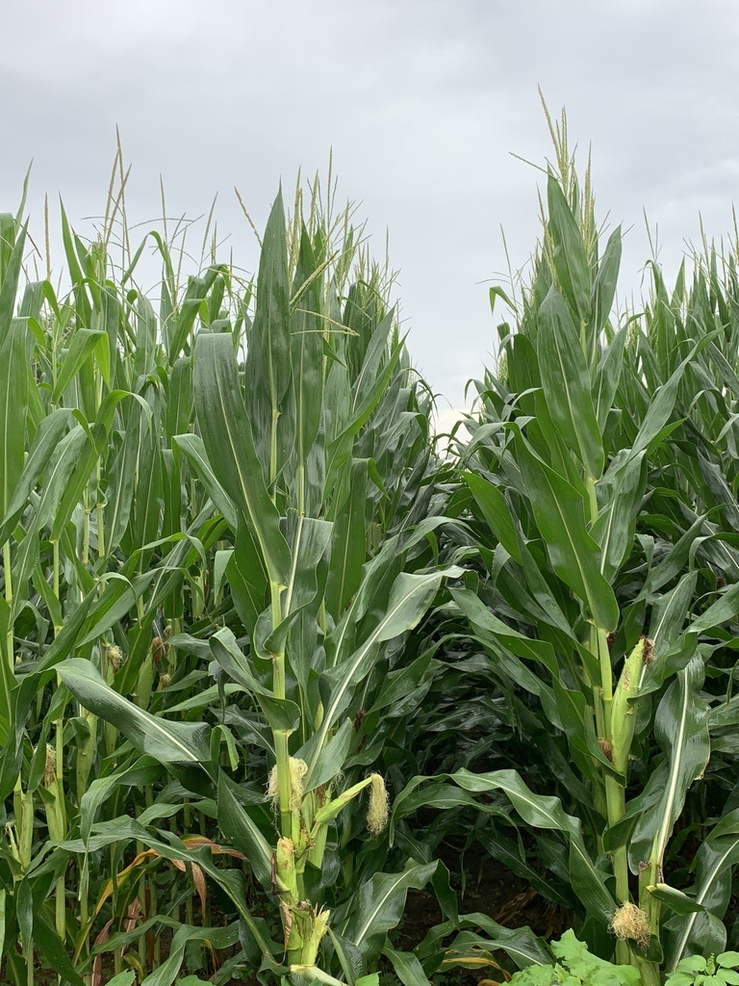

ЦАРЕВИЦА
Zea mays L.

За зърно

ФАО 300 – 399

Zea mays L.

Хибрид „ANCHORAGE“

ЗАЯВИТЕЛ: „Lidea France SAS“, Република Франция.

БИОЛОГИЧНИ И СТОПАНСКИ КАЧЕСТВА: Хибридът е изпитван за биологични и стопански качества в опитните полета на ИАСАС през периода 2021 – 2022 години.
Средно за периода, при неполивни условия са получени 738 kg/da зърно, 102.1% към средния стандарт, формиран от хибридите „P9175“ и „ES Method“.
Продължителността на вегетационния период от поникване до изсвиляване, средно за периода е 59 дни, при 58 дни за средния стандарт, а до физиологична зрялост 111 дни, при 109 дни за средния стандарт. Хибридът е с добро първоначално развитие.
Влагата при прибиране средно за периода е 11,8%, при 12,2% за средния стандарт.
При наличие на условия за полягане на растенията, хибридът поляга до 42%, при полягане до 50% за хибрида стандарт „ES Method“, но през 2022 г. няма отчетено полягане за хибрида, при 13% за „P9175“ и 3% за „ES Method“.
Височината до първия (главен) кочан е средно 98 cm, при 101 cm за средния стандарт.
Масата на 1000 зърна към абс.с.в. е 242 g, при 248 g за средния стандарт. Хектолитровата маса средно за периода е значително по-висока – 75,4 kg/hl, при 70,6 kg/hl за средния стандарт.
На естествен инфекциозен фон хибридът е показал устойчивост към обикновена главня, при устойчивост за хибрид „ES Method“ и средна устойчивост за хибрид „P9175“, който се напада до 3%.
Към царевичен стъблопробивач хибридът и хибридите стандарти са устойчиви. Напада се до 1 броя/1 растение, при 2 броя/1 растение за хибридите стандарти.
На изкуствен инфекциозен фон хибридът е много устойчив към обикновена главня и фузариум по стъблото, устойчив към фузариум по кочана и чувствителен към листен пригор.
Zea mays L.

Хибрид „LG31305“

ЗАЯВИТЕЛ: „Лимагрейн България“ ЕООД, Република България.

БИОЛОГИЧНИ И СТОПАНСКИ КАЧЕСТВА: Хибридът е изпитван за биологични и стопански качества в опитните полета на ИАСАС през периода 2021 – 2022 година.

Средно за периода, при неполивни условия, са получени 742 kg/da зърно или 102.7% към средния стандарт, формиран от хибридите „P9175“ и „ES Method“.

Продължителността на вегетационния период от поникване до изсвиляване, средно за периода е 58 дни за хибрида и за средния стандарт, а до физиологична зрялост 108 дни, при 109 дни за средния стандарт. Хибридът е с много добро първоначално развитие.

Влагата при прибиране е 11,8%, при 12,2% за средния стандарт.

При наличие на условия за полягане на растенията, хибридът поляга в максимална степен до 25%, при полягане до 50% за хибрида стандарт „ES Method“ и 31% за „P9175.

Височината до първия (главен) кочан е средно 102 cm, при 101 cm за средния стандарт.

Масата на 1000 зърна към абс.с.в. е по-ниска 222 g, при 248 g за средния стандарт. Хектолитровата маса средно за периода е по-висока – 73,5 kg/hl, при 70,6 kg/hl за средния стандарт.

На естествен инфекциозен фон хибридът е показал устойчивост към обикновена главня, при устойчивост за хибрид „ES Method“ и средна устойчивост за хибрид „P9175“, който се напада до 3%.

Към царевичен стъблопробивач хибридът и хибридите стандарти са устойчиви – нападат се до 2 броя/1 растение.

На изкуствен инфекциозен фон хибридът е много устойчив към обикновена главня, средно устойчив към фузариум по стъблото, показва устойчивост към фузариум по кочана и слабо чувствителен към листен пригор.

Zea mays L.

Хибрид „LG31332“

ЗАЯВИТЕЛ: „Лимагрейн България“ ЕООД, Република България.

БИОЛОГИЧНИ И СТОПАНСКИ КАЧЕСТВА: Хибридът е изпитван за биологични и стопански качества в опитните полета на ИАСАС през периода 2020 – 2022 година.

Средно за периода, при неполивни условия са получени 712 kg/da зърно, 99,3% към средния стандарт формиран от хибридите „P9175“ и „ES Method“ и 105,5% към стандарт „Р9175“.

Продължителността на вегетационния период от поникване до изсвиляване, средно за периода е 60 дни за хибрида, при 59 дни за средния стандарт, а до физиологична зрялост 109 дни, при 108 дни за средния стандарт. Хибридът е с умерено първоначално развитие.

Влагата при прибиране е 11,8%, при 12,1% за средния стандарт.

При наличие на условия за полягане на растенията, хибридът поляга в максимална степен до 39%, при полягане до 50% за хибрида стандарт „ES Method“ и 31% за „P9175“

Височината до първия (главен) кочан е средно 101 cm, при 98 cm за средния стандарт.

Масата на 1000 зърна към абс.с.в. е по-ниска 216 g, при 241 g за средния стандарт. Хектолитровата маса средно за периода е по-висока – 75,5 kg/hl, при 70,6 kg/hl за средния стандарт.

На естествен инфекциозен фон е показал устойчивост към обикновена главня, при устойчивост за хибрид „ES Method“ и средна устойчивост за хибрид „P9175“, който се напада до 3%.

Към царевичен стъблопробивач хибридът и хибридите стандарти са устойчиви – нападат се до 3 броя/1 растение.

На изкуствен инфекциозен фон хибридът е много устойчив към обикновена главня, средно устойчив към фузариум по стъблото, показва устойчивост към фузариум по кочана и слабо чувствителен към листен пригор.

Zea mays L.

Хибрид „LG31390“

ЗАЯВИТЕЛ: „Лимагрейн България“ ЕООД, Република България.

БИОЛОГИЧНИ И СТОПАНСКИ КАЧЕСТВА: Хибридът е изпитван за биологични и стопански качества в опитните полета на ИАСАС през периода 2020 – 2022 година.

Средно за периода, при неполивни условия са получени 688 kg/da зърно или 96,1% към средния стандарт от хибридите „P9175“ и „ES Method“ и 102,0% към стандарт „Р9175“.

Продължителността на вегетационния период от поникване до изсвиляване, средно за периода е 60 дни за хибрида, при 59 дни за средния стандарт, а до физиологична зрялост 110 дни, при 108 дни за средния стандарт. Хибридът е с добро първоначално развитие.

Влагата при прибиране е 11,7%, при 12,1% за средния стандарт.

При наличие на условия за полягане на растенията, хибридът поляга в максимална степен до 26%, при полягане до 50% за хибрида стандарт „ES Method“ и 31% за „P9175“.

Височината до първия (главен) кочан е средно 96 cm, при 98 cm за средния стандарт.

Масата на 1000 зърна към абс.с.в. е по-ниска 212 g, при 241 g за средния стандарт. Хектолитровата маса средно за периода е по-висока – 73,3 kg/hl, при 70,6 kg/hl за средния стандарт.

На естествен инфекциозен фон хибридът и хибрид „P9175“ са показали средна устойчивост към обикновена главня, при устойчивост за хибрид „ES Method“.

Към царевичен стъблопробивач хибридът и хибридите стандарти са устойчиви – нападат се до 3 броя/1 растение.

На изкуствен инфекциозен фон хибридът е много устойчив към обикновена главня, средно устойчив към фузариум по стъблото, показва устойчивост към фузариум по кочана и към листен пригор.

ФАО 400 – 499

Zea mays L.

Хибрид „Celerina“

ЗАЯВИТЕЛ: Lidea France SAS, Република Франция.

БИОЛОГИЧНИ И СТОПАНСКИ КАЧЕСТВА: Хибридът е изпитван за биологични и стопански качества в опитните полета на ИАСАС през периода 2021 – 2022 година.

Средно за периода, при неполивни условия са получени 814 kg/da зърно, 105.2% към средния стандарт, формиран от хибридите „Konfites“ и „P9903“.

Продължителността на вегетационния период от поникване до изсвиляване, средно за периода е 60 дни, при 61 дни за средния стандарт, а до физиологична зрялост 113 дни, при 112 дни за средния стандарт. Хибридът е с добро първоначално развитие.

Влагата при прибиране е 12.7%, при 12,8% за средния стандарт.

При наличие на условия за полягане на растенията, хибридът поляга до 17%, при полягане до 6% за хибрида стандарт „Konfites“ и до 12% за хибрид „P9903“, но през 2022 г. няма отчетено полягане за хибрида при 3% за „Konfites“ и 29% за „P9903“.

По височина до първия (главен) кочан се изравняват – средно 93 cm.

Масата на 1000 зърна към абс.с.в. е 266 g, при 242 g за хибрида стандарт „Konfites“ и 265 g „P9903“.

Хектолитровата маса средно за периода е по-висока – 75.9 kg/hl, при 72.3 kg/hl за средния стандарт.

На естествен инфекциозен фон хибридът е показал средна устойчивост, с нападение до 4% към обикновена главня, при много устойчиви за хибридите стандарти – 0%.

Към царевичен стъблопробивач хибридът е много устойчив с 0% нападение, при установена устойчивост за хибридите стандарти с нападение до 1 броя/1 растение за хибрид „P9903“ и 2 броя/1 растение за „Konfites“.

На изкуствен инфекциозен фон хибридът е много устойчив към обикновена главня и фузариум по кочана, устойчив към фузариум по стъблото и много чувствителен към листен пригор.

ФАО 500 – 599

Zea mays L.

Хибрид „GW8437“

ЗАЯВИТЕЛ: „Голдън Уест Сийд България“ ООД, Република България.

БИОЛОГИЧНИ И СТОПАНСКИ КАЧЕСТВА: Хибридът е изпитван за биологични и стопански качества качества в опитните полета на ИАСАС през периода 2021 – 2022 година.

Средно за периода, при неполивни условия са получени 691 kg/da зърно или 110.3% към средния стандарт, формиран от хибридите „Кнежа 509“ и „Кнежа 561“.

Продължителността на вегетационния период от поникване до изсвиляване, средно за периода е 64 дни, при 62 дни за средния стандарт, а до физиологична зрялост 118 дни, при 117 дни за средния стандарт. Хибридът е с добро първоначално развитие.

Влагата при прибиране е 13,5%, при 12,9% за средния стандарт.

При наличие на условия за полягане на растенията, хибридът поляга до 48%, при полягане до 59% за хибрида стандарт „Кнежа 509“ и 68% за „Кнежа 561“за хибридите стандарти.

Височината до първия (главен) кочан е средно 111 cm, при 102 cm за средния стандарт.

Масата на 1000 зърна към абс.с.в. е 263 g, при 258 g за средния стандарт. Хектолитровата маса средно за периода се изравнява – 72,7 kg/hl, при 72,0 kg/hl за средния стандарт.

На естествен инфекциозен фон хибридът е показал средна устойчивост 3% към обикновена главня, при устойчивост за хибридите стандарти – 2%.

Към царевичен стъблопробивач хибридът и хибридите стандарти са устойчиви напада се до 1 броя/1 растение, както и хибрида стандарт „Кнежа 561“, при 2 броя/1 растение за хибрид „Кнежа 509“.

На изкуствен инфекциозен фон хибридът е много устойчив към обикновена главня и фузариум по кочана, средно устойчив към фузариум по стъблото и слабо чувствителен към листен пригор.

Zea mays L.

Хибрид „КНЖА 576“ (KNEJA) 576

ЗАЯВИТЕЛ: Институт по Царевицата – Кнежа, Република България.

БИОЛОГИЧНИ И СТОПАНСКИ КАЧЕСТВА: Хибридът е изпитван за биологични и стопански качества в опитните полета на ИАСАС през периода 2021 – 2022 година.

Средно за периода, при неполивни условия са получени 734 kg/da зърно, 117,1% към средния стандарт, формиран от хибридите „Кнежа 509“ и „Кнежа 561“.

Продължителността на вегетационния период от поникване до изсвиляване, средно за периода е 60 дни, при 62 дни за средния стандарт, а до физиологична зрялост 116 дни, при 117 дни за средния стандарт. Хибридът е с умерено първоначално развитие.

Влагата при прибиране е 13,2%, при 12,9% за средния стандарт.

При наличие на условия за полягане на растенията, хибридът поляга до 27%, при полягане до 59% за хибрида стандарт „Кнежа 509“ и 68% за „Кнежа 561“ за хибридите стандарти.

Височината до първия (главен) кочан е средно 97 cm, при 102 cm за средния стандарт.

Масата на 1000 зърна към абс.с.в. е по-ниска 237 g, при 258 g за средния стандарт. Хектолитровата маса средно за периода леко превишава – 72,9 kg/hl, при 72,0 kg/hl за средния стандарт.

На естествен инфекциозен фон хибридът и хибридите стандарти са показали устойчивост към обикновена главня – 2%.

Към царевичен стъблопробивач хибридът и хибридите стандарти са устойчиви – напада се до 1 броя/1 растение, както и хибрида стандарт „Кнежа 561“, при 2 броя/1 растение за хибрид „Кнежа 509“.

На изкуствен инфекциозен фон хибридът е много устойчив към обикновена главня, към листен пригор устойчив и фузариум по кочана много чувствителен към фузариум по стъблото.

ФАО 600 – 699

Zea mays L.

Хибрид „GW1261“

ЗАЯВИТЕЛ: „Голдън Уест Сийд България“ ООД, Република България.

БИОЛОГИЧНИ И СТОПАНСКИ КАЧЕСТВА: Хибридът е изпитван за биологични и стопански качества в опитните полета на ИАСАС през периода 2021 – 2022 години.

Средно за периода, при неполивни условия са получени 680 kg/da зърно, 108.6% към средния стандарт, формиран от хибридите „Кнежа М625“ и „Кнежа 683А“.

Продължителността на вегетационния период от поникване до изсвиляване и до физиологична зрялост се изравнява с данните за средния стандарт, съответно 64 и 119 дни. Хибридът е с много добро първоначално развитие.

Влагата при прибиране е 14,4%, както и за средния стандарт.

При наличие на условия за полягане на растенията, хибридът поляга до 17%, при полягане до 71% за хибрида стандарт „Кнежа М625“ и 33% за „Кнежа 683А“.

Височината до първия (главен) кочан е средно 105 cm, при 112 cm за средния стандарт.

Масата на 1000 зърна към абс.с.в. е значително по-висока 278 g, при 262 g за средния стандарт.

Хектолитровата маса средно за периода е по-ниска – 74,1 kg/hl, при 75,1 kg/hl за средния стандарт.

На естествен инфекциозен фон хибридът е много устойчив към обикновена главня, при проявена устойчивост за хибридите стандарти.

Към царевичен стъблопробивач хибридът и хибридите стандарти са устойчиви – напада се до 1 броя/1 растение, както и хибрида стандарт „Кнежа М625“, при 2 броя/1 растение за хибрид „Кнежа 683А“.

На изкуствен инфекциозен фон хибридът е много устойчив към обикновена главня, устойчив към фузариум по кочана, средно устойчив към фузариум по стъблото и слабо чувствителен към листен пригор.

Zea mays L.

Хибрид „КНЕЖА 652“ (KNEJA 652)

ЗАЯВИТЕЛ: Институт по Царевицата – Кнежа, Република България.

БИОЛОГИЧНИ И СТОПАНСКИ КАЧЕСТВА: Хибридът е изпитван за биологични и стопански качества в опитните полета на ИАСАС през периода 2021 – 2022 година.

Средно за периода, при неполивни условия са получени 654 kg/da зърно, 104,4% към средния стандарт, формиран от хибридите „Кнежа М625“ и „Кнежа 683А“.

По продължителност на вегетационния период от поникване до изсвиляване и до физиологична зрялост се изравнява с данните за средния стандарт, съответно 64 и 119 дни. Хибридът е с добро първоначално развитие.

Влагата при прибиране е 13,8%, при 14,4% за средния стандарт.

При наличие на условия за полягане на растенията, хибридът поляга до 8%, при полягане до 71% за хибрида стандарт „Кнежа М625“ и 33% за „Кнежа 683А“.

Височината до първия (главен) кочан е средно 96 cm, при 112 cm за средния стандарт.

По маса на 1000 зърна към абс.с.в се доближават 265 g, при 262 g за средния стандарт.

Хектолитровата маса средно за периода е по-ниска – 74,0 kg/hl, при 75,1 kg/hl за средния стандарт.

При полски условия хибридът е много устойчив към обикновена главня, при проявена устойчивост за хибридите стандарти.

Към царевичен стъблопробивач хибридът и хибридите стандарти са устойчиви – напада се до 1 броя/1 растение, както и хибрида стандарт „Кнежа М625“, при 2 броя/1 растение за хибрид „Кнежа 683А“.

На изкуствен инфекциозен фон хибридът е много устойчив към обикновена главня, устойчив към фузариум по кочана, много чувствителен към фузариум по стъблото и чувствителен към листен пригор.

Zea mays L.

Хибрид „КНЕЖА 653“ (KNEJA 653)

ЗАЯВИТЕЛ: Институт по Царевицата – Кнежа, Република България.

БИОЛОГИЧНИ И СТОПАНСКИ КАЧЕСТВА: Хибридът е изпитван за биологични и стопански качества качества в опитните полета на ИАСАС през периода 2021 – 2022 година.

Средно за периода, при неполивни условия са получени 642 kg/da зърно, 102,5% към средния стандарт, формиран от хибридите „Кнежа М625“ и „Кнежа 683А“.

Продължителността на вегетационния период от поникване до изсвиляване, средно за периода е 62 дни, при 64 дни за средния стандарт, а до физиологична зрялост 117 дни, при 119 дни за средния стандарт. Хибридът е с много добро първоначално развитие.

Влагата при прибиране е 13,6%, при 14,4% за средния стандарт.

При наличие на условия за полягане на растенията, хибридът поляга до 20%, при полягане до 71% за хибрида стандарт „Кнежа М625“ и 33% за „Кнежа 683А“.

Височината до първия (главен) кочан е средно 105 cm, при 112 cm за средния стандарт.

Масата на 1000 зърна към абс.с.в. средно за периода е по-ниска 254 g, при 262 g за средния стандарт.

Хектолитровата маса средно за периода е 74,9 kg/hl, при 75,1 kg/hl за средния стандарт.

При полски условия хибридът е много устойчив към обикновена главня, при проявена устойчивост за хибридите стандарти.

Към царевичен стъблопробивач хибридът и хибридите стандарти са устойчиви – напада се до 1 броя/1 растение, както и хибрида стандарт „Кнежа М625“, при 2 броя/1 растение за хибрид „Кнежа 683А“.

На изкуствен инфекциозен фон хибридът е много устойчив към обикновена главня, устойчив към фузариум по кочана, много чувствителен към фузариум по стъблото и чувствителен към листен пригор.

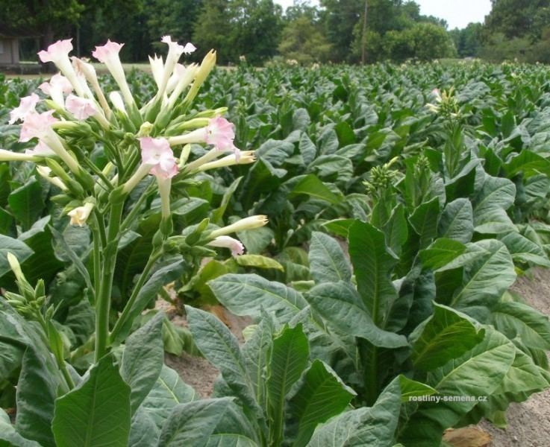

ТЮТЮН
Nicotiana tabacum L.

Едролистен

Nicotiana tabacum L.

Сорт „ВИРЖИНИЯ 0842“ (VIRGINIA 0842)

ЗАЯВИТЕЛ: „Институт по тютюна и тютюновите изделия“, Република България.

БИОЛОГИЧНИ И СТОПАНСКИ КАЧЕСТВА: Сортът е изпитван за биологични и стопански качества през периода 2021 – 2022 година в „Сортоизпитване Бенковски“ ООД.

Средно за периода са получени 292,5 kg/da сух тютюн, 128,2% към стандарта, сорт „Виржиния 0514“.

Средно за периода превишава стандарта по съотношение на класите, доходност и средна цена.

Началното поникване и формирането на разсада настъпват едновременно спрямо стандарта. Масов цъфтеж настъпва по рано и през двете години на изпитване, продължителността на вегетациония период от разсаждане до масов цъфтеж средно за периода е 66 дни, при 74 дни за „Виржиния 0514“.

Превишава сорта стандарт по височина на растенията – 166,8 cm, при 161,7 cm, с много добра издръжливост на презряване, по-голям брой технически годни листа и по-малка дължина и ширина на листата измерена при фаза на растенията 7, 14 и 18 лист.

Технологични показатели: Средно за периода сорт „Виржиния 0842“ отстъпва на стандарта по процент главен нерв за I класа и се изравнява при II класа. Превишава по условен цигарен рандеман при I класа и отстъпва при II класа, тенденцията се запазва и по показателя свободна горямост на тютюна.

Химични показатели: Сорт „Виржиния 0842“ е с по-високо съдържание на никотин (I класа) – 1,59%, при 1,42% за средния стандарт, II класа – 1,75%, при 1,57%. По съдържание на въглехидрати отстъпва и при двете класи. Съдържанието на общ азот и пепели и при двете класи е по-ниско, спрямо установеното при сорта стандарт.

На естествен инфекциозен фон не е установено нападение от болести за периода на изпитване, при извеждане на системна борба.

След извършените експертни оценки на тютюна от реколти 2021 и 2022 г. се установи, че сорт „Виржиния 0842“ (I и II класа) не отстъпва по качествени показатели на сорта стандарт.

На изкуствен инфекциозен фон сортът се напада от вирусни болести, средно чувствителен, наравно със стандарта към див огън. Чувствителен на мана и брашнеста мана, средно устойчив към чернилка и алтернария, както и за сорта стандарт.
Бюлетинът се издава на основание чл. 25, ал. 1 от Закона за посевния и посадъчния материал (ЗППМ), обн. ДВ., бр. 20 от 4 Март 2003 г. и чл. 1, т. 3 и чл. 34 от Наредба № 7 от 28 Октомври 2013 г. за условията и реда за сортоизпитване, признаване, вписване и отписване на сортовете растения във и от официалната сортова листа на Република България (Наредба № 7), обн. ДВ., брой 97 от 8 Ноември 2013 година.
Бюлетинът съдържа oбобщени резултати от проведено сортоизпитване за биологични и стопански качества (БСК) на признати от експертни комисии на Изпълнителна агенция по сортоизпитване, апробация и семеконтрол (ИАСАС) и утвърдени със заповеди на министъра на земеделието и храните за вписване в списък „А“ на Официалната сортова листа на Република България сортове от видове земеделски растения.
Списък „А“ на сортовата листа включва сортове от зърнени, фуражни, маслодайни и влакнодайни култури, цвекло, картофи и тютюн, които са различими, хомогенни и стабилни и отговарят на изискванията за БСК за почвено-климатичните условия на Република България (чл. 14, ал. 2 от ЗППМ и чл. 3, ал. 1 от Наредба № 7).
Сортовете отговарят на изискването за БСК за почвено-климатичните условия на страната, ако при сравняването им със стандартни сортове показват при отглеждането им по-добри резултати по отношение на добив и/или качество на продукцията по функционални направления. При проява на изключителна характеристика на сорта останалите характеристики могат да не се вземат под внимание при оценката на БСК (чл. 16, ал. 2, изр. 2 от ЗППМ и чл. 11, ал. 2 от Наредба № 7).

Сортоизпитването за БСК на включените в бюлетина сортове е проведено при спазване изискванията на утвърдени методики за:

Полски опити
Полските опити се провеждат при поливни и неполивни условия в опитните полетa по сортоизпитване на ИАСАС и/или в полетата на физически или юридически лица, получили разрешение от министъра на земеделието, в съответствие с изискванията на чл. 18 от ЗППМ. При полски условия са отчетени следните стопански качества:
1. Продуктивност
2. Проявление по отношение на факторите на околната среда
3. Устойчивост към вредни организми
4. Фенологични характеристики

Полско-лабораторни опити
Полско-лабораторните опити са проведени в специализирани лаборатории, за да се провери:
1. Устойчивост към болести на изкуствен инфекциозен фон
2. Студоустойчивост

Лабораторни анализи
Лабораторните анализи са проведени в специализирани лаборатории за установяване на качествени характеристики (физични, химични и технологични).

ИЗПЪЛНИТЕЛНА АГЕНЦИЯ ПО СОРТОИЗПИТВАНЕ,
АПРОБАЦИЯ И СЕМЕКОНТРОЛ
бул. „Цариградско шосе“ № 125, блок 1
1113 София
За контакти: Тел.: +359 2 870 03 75; Факс: +359 2 870 65 17
ел. адрес: iasas@iasas.government.bg

EXECUTIVE AGENCY FOR VARIETY TESTING,
FIELD INSPECTION AND SEED CONTROL

125 Tsarigradsko Shosse Blvd., Block 1

1113 Sofia, REPUBLIC OF BULGARIA
Tel. +3592 870 03 75, Fax: +3592 870 65 17
Email: iasas@iasas.government.bg

Край на документа
София, 2023

